

Universidade do planalto catarinense

Curso de sistemas de informação

(Bacharelado)

LUIS ARIEL ZANELLA

**proposta de Extensão de Controle Parental para o navegador Google Chrome**

Lages (SC)

2018LUIS ARIEL ZANELLA

**proposta de Extensão de Controle Parental para o navegador Google Chrome**

Trabalho de Conclusão de Curso submetido à Universidade do Planalto Catarinense para obtenção dos créditos de disciplina com nome equivalente no curso de Sistemas de Informação - Bacharelado.

Orientação: Profª. Madalena Pereira da Silva, Dra.

Lages (SC)

2018

LUIS ARIEL ZANELLA

**proposta de extensão de Controle Parental para o navegador Google Chrome**

Este relatório, do Trabalho de Conclusão de Curso, foi julgado adequado para obtenção dos créditos da disciplina de Trabalho de Conclusão de Curso, do 8º. semestre, obrigatória para obtenção do título de:

Bacharel em Sistemas de Informação

Lages (SC), 01 de dezembro de 2018

|  |
| --- |
| Profª. Madalena Pereira da Silva, Dra.  **Orientadora** |

Banca Examinadora:

|  |  |
| --- | --- |
| Prof. Luciano Coelho, Esp.  **UNIPLAC** | Prof. Rafael Gattino Furtado, Esp.  **UNIPLAC** |

|  |
| --- |
| Prof. Sabrina Bet Koerich, M.Sc  **Coordenador de Curso / Professor de TCC** |

Lista de Ilustrações

**FIGURA 1 -** *Safe Family Home* 20

**FIGURA 2 -** Como funciona *Qustodio* 21

**FIGURA 3 -** Adesão *Family Time* 23

**FIGURA 4 -** Configuração *OpenDNS em roteador TP-Link* 24

**FIGURA 5 -** Mecanismo de Busca Kiddle 24

**FIGURA 6 -** Controle de intensidade de bloqueio e tipos pré-definidos 26

**FIGURA 7 -** Permissão e bloqueio de *URL*’s 28

**FIGURA 8 -** Configuração de tempo de acesso 29

**FIGURA 9 -** Pagina de configuração principal 30

**FIGURA 10 -** Página de configuração principal 31

**FIGURA 11 -** Pagina de configuração do Play Musica 31

**FIGURA 12 -** *Popup* de opções de bloqueio. 34

**FIGURA 13 -** Opção de permissão de conteudo 35

**FIGURA 14 -** Teste de funcionamento de censura de palavras 36

**FIGURA 15 -** Banner nome do plug-in 38

**FIGURA 16 -** Acesso para o painel de controle do desenvolvedor 38

**FIGURA 17 -** Painel de controle do desenvolvedor 39

**FIGURA 18 -** Upload do Projeto 39

**FIGURA 19 -** Analise pendente 40

**FIGURA 20 -** Inserção de *URL* na aplicação 46

**FIGURA 21 -** Site Twitter.com bloqueado 47

**FIGURA 22 -** Ícone de interação 48

**FIGURA 23 -** Opções.html 49

**FIGURA 24 -** Pagina de alteração da senha 49

**FIGURA 25 -** Sobre.html 50

**QUADRO 1 -** Principais problemas associados ao uso das tecnologias. 17

**QUADRO 2 -** Formato do arquivo principal 44

**QUADRO 3 -** Código HTML para inserir *URL* 45

**QUADRO 4 -** Declaração WebRequest em Manifest.json 47

**QUADRO 5 -** Requisição WebRequest 47

Lista de abreviaturas e Siglas

ACL - *Access Control Lists*

APPS - *Aplicativo Móvel*

IDE *- Integrated Development Environment*

CSS *- Cascading Style Sheets*

DOM *- Document Object Model*

DNS *- Domain Name System*

GPS *- Sistema de Posicionamento Global*

JAMA *- Journal of the American Medical Association*

JS *- Java Script*

JSON *- JavaScript Object Notation*

HTML *- Hypertext Markup Language*

MS *- Microsoft Store*

PIN *- Número de Identificação Pessoal*

PRO-AMITI - *Grupo de Dependências Tecnológicas do Programa Integrado dos Transtornos do Impulso*

SMS - *Short Message Service*

SO - *Sistema Operacional*

TIC *- Tecnologia da Informação e Comunicação*

*URL* *- Uniform Resource Locator*

Resumo

O presente trabalho tem como objetivo abordar o excesso do uso das tecnologias pelas crianças e adolescentes como uma consequência a saúde, física ou mental, buscando entender melhor estes fatores através de pesquisas. Desde os últimos anos este problema vem tomando força no âmbito familiar e social das crianças, onde pais e responsáveis se veem muitas vezes perdidos no que se diz respeito ao controle dos meios eletrônicos na vida das crianças. Este problema do uso excessivo vem desencadeando uma série de problemas sérios, nas quais crianças e adolescentes acabam sofrendo, estes problemas estão ligados a obesidade, dificuldade de concentração, mudança no comportamento e entre outros problemas que são abordados no transcrever do texto. Como as crianças de hoje em dia já nascem em uma era tecnológica e avançada, recorrer a proibição é uma tomada de decisão drástica que vai acabar gerando uma série de consequências negativas. Tendo como base esta problemática e o problema do abuso do uso dos meios tecnológicos, são abordados no andamento dos capítulos alguns programas de controle parental, que tem como foco ajudar os genitores neste controle. Estas ferramentas tem um foco nos mais diversos tipos de tecnologias, sendo elas instaladas ou ativadas por computadores ou dispositivos celulares, *tablets* e até mesmo navegadores de acesso à internet. Dados estes dados, é proposto no desenvolvimento final uma solução de controle parental voltado ao navegador *Google Chrome*, na qual o acesso realizado pela criança na internet pode ser controlado através deste *plug-in*, definido os sites confiáveis que a criança poderá acessar.

**Palavras-chave**:

Controle parental, Abuso da tecnologia, Crianças e Adolescentes.

ABstract

The present study aims to address the excess of the use of technologies by children and adolescents as a consequence to health, physical or mental, seeking to better understand these factors through research. Since the last years this problem has been taking force in the family and social environment of children, where parents and caregivers are often lost in what concerns the control of electronic media in children's lives. This problem of excessive use has triggered a series of serious problems in which children and adolescents end up suffering, these problems are linked to obesity, difficulty concentrating, change in behavior and among other problems that are covered in transcribing the text. As children of today are already born in a technological and advanced age, resorting to prohibition is a drastic decision-making that will end up generating a series of negative consequences. Based on the problematic basis, and the problem of abuse of the use of technological means, some parental control programs are addressed in the chapters, which focus on helping the parents in this control. These tools focus on the most diverse types of technologies, being installed or activated by computers or mobile devices, tablets and even Internet access browsers. Given these data, a parental control solution aimed at the Google Chrome browser is proposed in the final development, in which the child's access to the Internet can be controlled through this plug-in, defined the reliable sites that the child can access.

**Keywords**:

Parental Control, Technology Abuse, Children and Adolescents.

Sumário

1 Introdução 8

1.1 Apresentação 8

1.2 Descrição do problema 10

1.3 Justificativa 10

1.4 Objetivo geral 11

1.5 Objetivos específicos 11

1.6 Metodologia 12

2 Referencial teorico 13

2.1 Influência das tecnologias digitais na vida das crianças 13

2.1.1 Influência dos meios tecnológicos na educação 13

2.1.2 Blue light e o impacto no sono 14

2.2 Mapeamento de pesquisas existentes sobre o excesso do uso dos recursos tecnológicos pelas crianças e adolescentes 15

2.2.1 A influência da tecnologia na infância: desenvolvimento ou ameaça? 15

2.2.2 Geração digital: riscos das novas tecnologias para crianças e adolescentes 16

2.3 Controle Parental 17

2.3.1 Funcionamento do Controle Parental 17

2.4 Levantamento sobre as ferramentas de controle parental existentes 19

2.4.1 McAcafe Safe Family 19

2.4.2 Qustodio 20

2.4.3 Family Time 21

2.4.4 OpenDNS Family Shild 22

2.4.5 Kiddle 23

2.4.6 Youtube Kids 24

2.4.7 Family-Safety Metacert 25

2.4.8 Windows Family 26

2.4.9 Controle Parental Android 29

2.5 Considerações do capítulo 31

3 Análise e DESENVOLVIMENTO DO Projeto 33

3.1 Visão geral da extensão 33

3.1.1 Bloqueio de URL 33

3.1.2 Permissão de conteúdo 34

3.1.3 Bloqueio de conteúdo por palavras 34

3.1.4 Censura de palavras 35

3.1.5 Bloqueio das configurações da extensão por senha 36

3.2 Tecnologias que serão utilizadas 36

3.3 Disponibilização para download no Chrome 36

3.3.1 Nome do plug-in no texto 36

3.3.2 Publicação do plug-in 37

3.3.3 Como acessar e como instalar 39

3.4 Casos de Uso 39

3.5 Histórias de Usuário 40

3.6 Considerações finais e futuras implementações 41

4 Desenvolvimento da Extensão Proposta 42

4.1 Extensão 42

4.2 Principais partes do código 42

4.2.1 Manifest.json 43

4.2.2 Bloqueando URLS 44

4.3 Telas do sistema 47

4.4 Considerações do capitulo 49

5 Considerações finais 51

Referências Bibliográficas 53

1. Introdução
   1. Apresentação

Sabe-se que as Tecnologias da Informação e Comunicação (TIC) têm propiciado formas de comunicar e entreter, sem precedentes. Com elas é possível criar um universo de possibilidades para facilitar as relações e comunicações entre as pessoas de modo onisciente e onipresente. Os nativos da era digital e a geração de crianças e adolescente do século XXI têm experimentado esse universo fascinante das tecnologias, das redes sociais e de todos os recursos disponíveis via Internet. Aliás, desde muito cedo, as crianças da era digital são imersas e aprendem com muita facilidade usar as tecnologias. Contudo, a evolução das *TIC* e a diversidade de conteúdos disponíveis na Internet desencadearam preocupações dos pais e cuidadores, pois é quase impossível controlar todos os acessos das crianças na *Web*.

O uso em excesso e sem controle dos conteúdos e recursos digitais, disponíveis na *Web*, pode ser nocivo para as crianças, pois as impedem de realizarem atividades apropriadas as suas faixas etárias; podem ocasionar problemas de saúde, psicológicos e relações interpessoais. Atividades lúdicas, criativas, de interações sociais, alinhadas ao desenvolvimento físico, social e cognitivo, vivenciadas por crianças de outras gerações (amarelinha, perna de pau, faz de conta, bolinhas de gude, cobra cega, o dono da rua, esconde-esconde, rolimã, pula corda, entre outras) não estão mais presentes no dia a dia das crianças. Ao invés, presenciamos crianças “plugadas” quase que em tempo integral em equipamentos eletrônicos; muitas vezes acessando conteúdos impróprios para suas faixas etárias e, em cenários mais extremos, envolvidas em desafios fatais ao adentrarem inocentemente no mundo dos jogos “Baleia Azul” e “Boneca Momo”.

É preciso cuidado para evitar que os recursos digitais sejam usados sem controle, sem limites de uso e de horários. É preciso cuidado para contribuir com a formação integral da criança, sem negar-lhe o direito de “ser criança”.

Segundo a autora Ruas (2018), a internet continua sendo um grande desafio para as famílias, pois não há informações, como faz a Classificação Indicativa, auxiliando na escolha de sites e blogs para pesquisas escolares ou para a diversão de crianças e adolescentes (RUAS, 2018).

O acesso a conteúdo indevidos, que tende a ser nocivo as crianças, passa a ser um caso de preocupação para os pais que eventualmente permitem que seus filhos naveguem pela internet constantemente. Ruas (2018) afirma que, os conteúdos ultrapassam as fronteiras e a internet é marcada pela ausência de controle (RUAS, 2018)

Muitos pais acabam enfrentando este problema nos dias atuais, outros não tem consciência dos riscos à saúde e bem-estar da criança. De acordo com a psicóloga Cássia Sartori, as crianças e adolescentes sofrem inúmeras consequências quando veem conteúdos indevidos na internet. “Eles sofrem uma queima na etapa do desenvolvimento quando tem acessos a conteúdos ligados a violência e sexualidade, pois vão saber de coisas que não estão preparadas para conhecer ainda. ” (REGIONAL, 2017)

Preocupados com as questões exposta e pensando em colaborar com pais e responsáveis que estão passando por este problema, e até mesmo queiram obter o controle de acesso ao conteúdo na rede, o presente trabalho se propõe em desenvolver uma solução de controle parental em formato de extensão para o navegador Google Chrome.

O trabalho está estruturado de cinco capítulos. No primeiro capítulo é apresentado o projeto do TCC, contemplando a introdução, seus objetivos e metodologia. O capítulo 2 descreve o referencial teórico do trabalho, com estudos na área da psicologia, pesquisando em diversos artigos que abordam o tema sobre os riscos que as crianças têm em se expor a diversos conteúdo da internet; princípios do controle parental e principais soluções existentes. No capítulo 3 será apresentada a modelagem do sistema através de casos de uso. Serão apresentadas as tecnologias que serão utilizadas para a realização do projeto. Em seguida, no capítulo 4 será detalhado o desenvolvimento do sistema por fim, no capítulo 5 serão explanadas as considerações finais com a conclusão do projeto.

* 1. Descrição do problema

Com o passar dos anos, os meios tecnológicos estão cada vez mais presentes na vida social das pessoas, entre elas, destaca-se as crianças e adolescentes, que acabam fazendo o uso excessivo destes meios, seja por jogos online, vídeos, redes sociais, ou até mesmo conteúdos inapropriados. Conforme descrito por Macedo (2014), em alguns países, como a China, por exemplo, o excesso do uso destes meios tecnológicos tornou-se caso de saúde pública, afirma Cristiano Nabuco, coordenador do Grupo de Dependências Tecnológicas do Programa Integrado dos Transtornos do Impulso (Pro-Amiti).

Na China, tornou-se problema de saúde pública, com a abertura de 150 centros de tratamento para dependentes de games. No Brasil, muita gente não sabe que a dependência virtual é um problema. (MACEDO, 2014).

De certa forma, o uso excessivo, sem controle e sem limites, pode acarretar em um problema a ser enfrentado pelos pais, visto que passar muito tempo usando o computador pode se tornar uma dependência e mais, a falta de controle dos acessos aos conteúdos inadequados e proibidos podem ocasionar uma série de problemas para a criança e para a família (por exemplo, pedofilia; contato com pessoas mal-intencionadas; visualização de conteúdos que violam a integridade da criança, entre outros). Diante dos argumentos expostos, como a tecnologia da informação pode auxiliar no controle dos acessos a conteúdos impróprios para as crianças?

* 1. Justificativa

O uso excessivo das tecnologias está cada vez mais corriqueiro para a população em geral. Com isso, os que mais são afetados atualmente são as crianças e adolescentes, que acabam utilizando as tecnologias como passa tempo, em virtude disto muitos pais se preocupam com o que os seus filhos estão acessando e acabam fazendo o uso de controladores nos equipamentos a fim de tornar o acesso mais seguro e mantendo uma classificação de conteúdo. Afirma Team (2016) que, “estar envolvido com as atividades de seus filhos irá protegê-los de meios perigosos ou inadequados, mas também ajuda a orientá-los a conteúdos de qualidade e recursos educacionais. ”

Atualmente, algumas crianças e adolescentes acabam fazendo o uso dos jogos com mais frequência, e assim acabam se tornando dependentes, dedicando quase o tempo “todo” para o uso de videogame e acessos na internet. Com isso, as famílias acabam tendo dificuldades em realizar um controle rigoroso quanto ao uso do computador e derivados. Uma alternativa viável para esse controle pode ser a adesão de uma aplicação de controle parental.

Na internet há uma superabundância de conteúdos extremamente estimulantes. [...] os aspectos mais aditivos de internet hoje, em termos da porcentagem de pessoas que precisam de tratamento clínico, são o conteúdo sexual e os jogos de vídeo ou computador. (YOUNG e ABREU, 2011)

Com base em toda a contextualização vislumbrou-se a ideia de criar um sistema de controle parental a ser usado pelos pais e responsáveis, no navegador Google Chrome. A proposta é criar uma extensão que permita aos pais realizarem o controle dos acessos à Internet, possibilitando incluir bloqueios e filtros de conteúdo a partir de *URL* e palavras chaves, também será possível definir censura a palavras cadastras na ferramenta e futuramente limites de utilização da Internet, realizando a restrição por tempo de uso.

* 1. Objetivo geral

Abordar o controle parental como solução no controle de acessos a conteúdos inapropriados da Internet.

* 1. Objetivos específicos

1. Evidenciar o funcionamento das ferramentas de controle parental existentes no mercado.
2. Mapear as pesquisas e estudos existentes sobre o excesso do uso dos recursos tecnológicos pelas crianças e adolescentes, abordando as consequências para a saúde.
3. Desenvolver uma extensão para o navegador Google Chrome, aplicando na prática as principais funcionalidades das ferramentas estudadas.
   1. Metodologia

A metodologia iniciou com o estudo do tema de pesquisa, que após muitas discussões, trocas de ideias com orientação e professores do colegiado (membros das bancas das disciplinas de Projeto de TC e TC-I) culminou com a abordagem de controle parental.

Inicialmente foram realizadas pesquisas para evidenciar na literatura os problemas gerados para as crianças e adolescente que fazem uso de forma “desenfreada” dos recursos digitais.

Posteriormente foi realizado o levantamento das principais ferramentas de controle parental existentes, disponíveis na web, abordando as principais funcionalidades que estas permitem ao seu utilizador.

Após a conclusão da etapa anterior foi realizada modelagem e prototipação da extensão, pensando na boa experiência do usuário facilitando a inserção de dados de uma forma facilitada, assim não exigindo de conhecimentos avançados de computação. Em paralelo foi realizado parte do desenvolvimento da extensão.

A extensão, ainda em desenvolvimento, está sendo implementada usando uma linguagem de programação baseada na web, visando o suporte do browser, além de uma interface interativa e facilitada, com itens bem descritivos e entendíveis, visando a facilidade do manuseio por parte do usuário. Após algumas avaliações da solução a mesma será disponibilizada online e gratuitamente na a fim de abranger um número grande de usuários, colaborando para uma melhor experiência online.

1. Referencial teorico
   1. Influência das tecnologias digitais na vida das crianças

Quando os meios tecnológicos são utilizados excessivamente e sem controle, o seu uso começa a interferir na vida normal de uma criança podendo causar sérios problemas ao nível da sua saúde. Com o uso abusivo, a dependência destes meios torna-se cada vez mais constante na vida das pessoas e acaba desencadeando tipos de comportamentos inesperados.

* + 1. Influência dos meios tecnológicos na educação

O caso pode se tornar ainda mais preocupante quando os excessos de tempo aplicado nas ferramentas digitais podem acabar refletindo na questão educacional. Quando a criança acaba se tornando fascinada pelo jogo eletrônico, acaba deixando de lado alguns itens essenciais como, por exemplo, estudar.

Conforme cita os autores ABREU et al (2008).

Vale ressaltar que esta é uma das queixas frequentes em consultórios psiquiátricos por parte de pacientes mais velhos ou mesmo de pais preocupados com seus filhos ao referirem aumento do isolamento social e piora nos rendimentos escolares e acadêmicos (ABREU et al, 2008).

Nos dias atuais, quando uma criança se desenvolve em um ambiente informatizado, deve-se levar em consideração que o uso desses meios já se torna parte do cotidiano dela. Porém, quando o uso dos meios tecnológicos é realizado de maneira correta, temos uma eficiência na educação. A maioria das escolas já disponibiliza aos alunos o contato com esses meios, e com o uso consciente pode se obter aulas mais interessantes ao olhar dos alunos. Da mesma forma, existem muitas pesquisas que focam no uso das tecnologias digitais como ferramentas oportunas na educação infantil (BARBOSA et al., 2014).

Os softwares educativos pedagógicos e/ou personalizados podem ser produzidos de acordo com a filosofia e a pedagogia de ensino da instituição. É possível, com eles, transformar seu plano de ensino em aulas interativas e construtivistas. (SILVA, 2008)

Através dessas ferramentas usadas na escola, os alunos tendem a apresentar uma eficiência na aprendizagem, pois, conseguem relacionar as matérias com algo corriqueiro que já estão acostumados no cotidiano que é o caso dos computadores. Mas, deve haver uma clareza para o uso destes recursos, devem ser levados em consideração o tempo em que a criança vai passar usando esta ferramenta e se de fato está sendo utilizando para fins educativos.

* + 1. Blue light e o impacto no sono

Em muitos casos não é somente o excesso de tempo no uso de equipamentos eletrônicos que podem afetar uma criança, mas também a luz que o telefone, computadores e videogames podem emitir.

Segundo uma pesquisa realizada pela Escola de Medicina de *Harvard*, Blue (2012), a exposição do ser humano ao contato com a luz azul pode ser prejudicial e pode causar malefícios a saúde. O estudo destaca que a blue light emitida pelo celular durante a noite pode comprometer a produção de melatonina no corpo, um dos hormônios responsáveis pelos níveis indutores do sono.

O relógio biológico do corpo funciona em ritmos definidos pela quantidade de luz e escuridão à qual o corpo está exposto. Isso é chamado de ritmo circadiano. Os ritmos circadianos controlam o tempo de muitos processos fisiológicos. Eles determinam padrões de sono e alimentação, bem como atividade cerebral, produção de hormônios e regeneração celular. (BRADFORD, 2016).

Estes impactos no sono podem ser prejudiciais ao longo do tempo, alguns autores relatam até mesmo o desenvolvimento de outras patologias relacionadas a exposição da luz artificial. Para amenizar um pouco, alguns autores e especialistas do sono, sugerem o uso de óculos especiais que retêm uma porcentagem da *blue light* ou até mesmo suspender o uso do telefone e recursos tecnológicos, no mínimo 60 minutos antes de dormir, assim não alterando a produção de melatonina no corpo.

* 1. Mapeamento de pesquisas existentes sobre o excesso do uso dos recursos tecnológicos pelas crianças e adolescentes

Atualmente, temos em nossa convivência muitas crianças das quais fazem o uso de recursos tecnológicos. Este caso está associado ao uso excessivo destes meios, quando não há um controle do responsável, chegando a casos onde a perda de controle sobre o uso se torna corriqueiro desencadeando em algumas crianças casos clínicos de saúde.

A partir do problema destacado, este tópico tem por finalidade apresentar uma pesquisa que foi realizada abordando os malefícios que a tecnologia acaba tendo na vida de uma criança.

* + 1. A influência da tecnologia na infância: desenvolvimento ou ameaça?

Os autores Paiva e Costa (2015), afirmam que as crianças de hoje em dia estão cada vez mais distantes das brincadeiras ao ar livre como amarelinha, esconde-esconde, dentre outras nas quais acabam em segundo plano, pois a tecnologia vem tomando muita popularidade entre as crianças, se tornando cada dia mais presente. Segundo Paiva e Costa (2015)

As crianças do século XXI nasceram em período no qual a tecnologia é o alicerce da manutenção das relações sociais, por conseguinte, torna-se quase uma tarefa impossível viver sem ela, pois, as crianças antes mesmas de serem alfabetizadas aprendem a utilizar a maioria dos recursos disponíveis pelos aparelhos eletrônicos de forma aleatória sem haver objetivo específico, essa condição provoca dificuldades no processo de aprendizagem desse contingente no âmbito escolar. (PAIVA E COSTA, 2015)

Os autores relatam em como a tecnologia pode impactar no desenvolvimento social da criança, levantando pontos onde a mesma pode substituir silenciosamente hábitos tradicionais que envolvem a interação física com as pessoas, como o vínculo afetivo entre os membros da família, onde também acaba dificultando as crianças a desenvolverem sua cognição no âmbito escolar, pois, a falta de equilíbrio entre o aspecto cognitivo e afetivo pode comprometer os alunos.

O trabalho aborda também a influência da tecnologia na saúde física e mental da criança e o papel da tecnologia no aprendizado, sendo que estes itens fazem parte da revisão da literatura. Paiva e Costa (2015) destaca que o papel da tecnologia no aprendizado pode ser uma grande aliada no ensino das crianças, tanto nas escolas quanto em casa. Mas, este uso deve ser ponderado e fiscalizado para que evite influências negativas e não se torne um mal para o desenvolvimento sadio de uma criança.

Por fim Paiva e Costa (2015) concluem o dizendo que, faz-se necessário compreender a função educativa e recreativa da tecnologia para estimular as crianças a assumirem responsabilidades no manuseio dos aparelhos eletrônicos, uma vez que, essa condição favorece os jovens a diferenciar o uso destinado às atividades lúdicas das atividades nas quais envolvem o cumprimento das tarefas escolares para promover seu desenvolvimento afetivo, cognitivo e social.

* + 1. Geração digital: riscos das novas tecnologias para crianças e adolescentes

Os autores Eisenstein e Bestefenon (2011), levam a mesma linha de abordagem dos autores citados no tópico 2.2.1. Eles afirmam que o mundo virtual vai, progressivamente, confundindo os seus limites com o mundo real no cotidiano de crianças e adolescente, tendo o comportamento inadequado de passar horas na frente de um recurso tecnológico, perdendo a noção do tempo.

A internet, através dos equipamentos eletrônicos vão transformando os comportamentos e as formas de se relacionar com a as pessoas e destacando uma consequência muito séria que são os riscos à saúde física e mental para a geração da era digital. Devido ao excesso de horas no uso do computador, deficiência de sono e hábitos sedentários, queda do rendimento escolar, pornografia e pedofilia on-line são destacados na pesquisa como uma consequência seria dos riscos do uso dos meios tecnológicos.

Os autores abordam no decorrer do texto os principais fatores de risco de desenvolvimento de uma criança ou adolescente, abordando os riscos individuais, riscos familiares, riscos sociais e riscos digitais que a criança está exposta destacado, conforme sintetizado no Quadro 1.

1. Principais problemas associados ao uso das tecnologias.

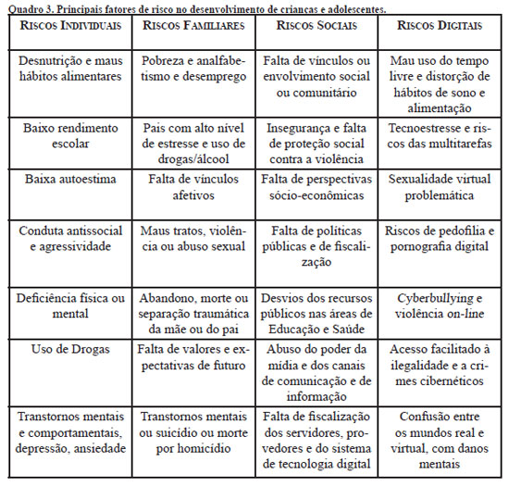

FONTE: (Eisenstein e Bestefenon (2011)

São descritas dicas saudáveis de proteção e prevenção e algumas recomendações para o desenvolvimento pleno das crianças e adolescentes como oportunidades para todos poderem usufruir melhor dos benefícios das novas tecnologias.

* 1. Controle Parental

Nesta seção são apresentados os princípios e funcionamento do controle parental, além de abordar algumas soluções existentes, com explanação das respectivas funcionalidades das mesmas.

* + 1. Funcionamento do Controle Parental

O site Digital (2018) afirma que: "É importante que pais e responsáveis estejam sempre atentos e controlem a quantidade e a qualidade da exposição dos pequenos na rede". Neste contexto, alguns pais adotam a prática de usar um controle parental, fazem a instalação nos equipamentos, que são utilizados pelos seus filhos, a fim de obter o controle de acesso à Internet ou até mesmo impor um controle de tempo de acesso.

Um controle parental consiste basicamente no uso de um serviço que provê o controle de uso e acesso aos recursos, sendo estes recursos, por exemplo, computadores em geral, navegadores, celulares, *tablets*, vídeo games e etc.

O principal foco do controle parental consiste em impedir que crianças e adolescentes acedam a conteúdos inadequados por meio de restrições. Restrições estas que podem ser feitas por palavras-chave, *Black Lists* e *URL*. Além das restrições, é possível definir limites de tempo no uso da Internet, por exemplo. Pode-se obter também relatórios do que está sendo acessado, entre outras funcionalidades que compõem um controle parental.

Além destes recursos citados, um controle parental pode até mesmo impedir que as crianças acessem *malwares*; cobranças indevidas oriundas de sites onde os pais costumam fazer compras online, como cita André Munhoz do blog do Avast. O site apresenta os resultados estatísticos de uma pesquisa realizada no Brasil sobre os acessos a conteúdos indevidos contraindicados com a faixa etária, apresentado na Tabela 1.

1. Estatísticas de acessos indevidos por faixa etária.

|  |  |
| --- | --- |
| **Ocorrência** | **Estatística por Faixa Etária** |
| Acessou um site ou aplicativo que continha *malware* | * 32% de 3-6 anos * 21% de 7-10 anos * 17% de 11-14 anos |
| Acessou um site ou aplicativo que continha conteúdo adulto | * 50% de 3-6 anos * 48% de 7-10 anos * 69% de 11-14 anos |
| Acessou um site ou aplicativo que mostrou ou promoveu violência | * 47% de 3-6 anos * 43% de 7-10 anos * 25% de 11-14 anos |
| Acessou um aplicativo com compras, que resultou numa cobrança em dinheiro | * 21% de 3-6 anos * 17% de 7-10 anos * 17% de 11-14 anos |

FONTE: Blog Avast

Levando em consideração as estatísticas apresentadas na Tabela 1 é fundamental nos dias atuais o uso de filtros que restrinjam os conteúdos inadequados.

* 1. Levantamento sobre as ferramentas de controle parental existentes

A grande maioria das ferramentas atuais tem em sua essência alguns recursos que são fundamentais para uma ferramenta de controle parental, as mesmas são apresentadas a seguir.

* + 1. McAcafe Safe Family

Com base no fabricante *McAcafe*, ela disponibiliza ao mercado uma ferramenta denominada *Safe Family*, disponível a partir da seguinte *URL*: https://family.mcafee.com/, realiza o bloqueio de aplicativos, filtragem de sites, gerenciamento do tempo de tela, bloqueio de download de novos aplicativos, bloqueio para compras, além de contar com relatórios de uso e localização a partir de *GPS*, neste caso uma ferramenta voltada para dispositivos móveis (Figura 1).

1. *Safe Family Home*

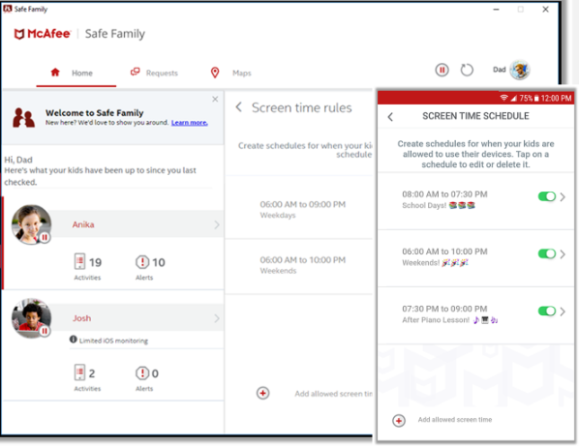

FONTE: (https://family.mcafee.com/)

Uma ferramenta poderosa e com muitos recursos a serem explorados para realizar bloqueios e controles. Para obter este *software* é necessário assinar um pacote mensal ou anual, sendo que existe restrição quanto aos planos. O plano mensal abrange somente dispositivos móveis como *smartphones* *Android* e *IOS* e o plano anual contempla uso via *desktop* através do *Windows*, ambos partem dos valores apresentados na Tabela 2.

1. Tabela de valores McAcafe Safe Family

|  |  |
| --- | --- |
| **Plano** | **Valor** |
| Mensal (ANDROID/IOS) | €8.95/mês |
| Anual (WINDOWS) | €51.99 |

FONTE: (https://family.mcafee.com/).

* + 1. Qustodio

Com base no fabricante *Quostodio*, foi encontrado uma ferramenta que dispõe de uma gama muito grande de opções para o controle parental (Figura 2). Ela conta com o *software* disponível para várias plataformas, e conta com os seguintes recursos: proteção básica com o mecanismo de filtro *web* e controle de tempo.

Conta também com o monitoramento do *facebook*, atuando sobre, definindo um calendário ou limites de quanto tempo se pode utilizar a Internet em cada dia. Bloqueio de jogos e aplicações, sendo possível decidir quando e quais jogos ou aplicativos podem ser utilizados.

Possibilita o rastreamento de dispositivos móveis e botão de Pânico, este sendo um recurso somente para dispositivos *android*.

Pode ser realizado o bloqueio de chamadas, permitindo aos pais o acesso a ligações e o bloqueio de números indesejados no sistema operacional. A ferramenta permite ainda a leitura e bloqueio de SMS, tendo acesso as mensagens enviadas ou recebidas pelo usuário e definir uma lista de contatos bloqueados.

1. Como funciona *Qustodio*

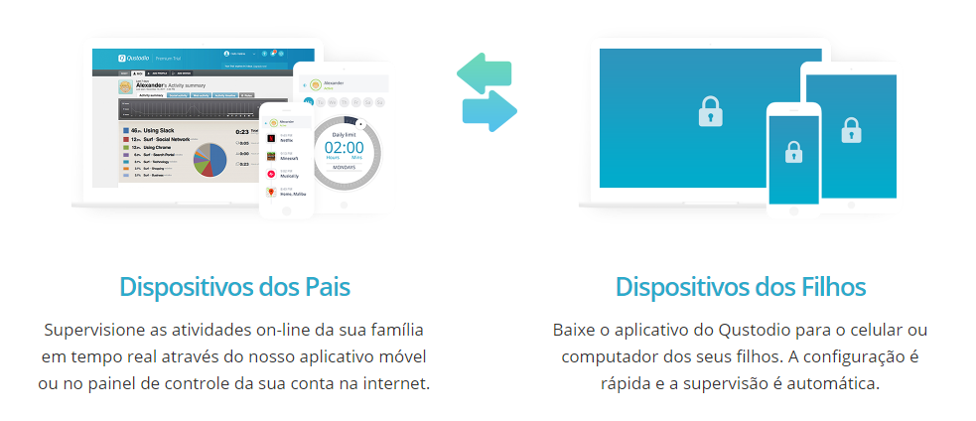

FONTE: (https://www.qustodio.com/pt/)

A ferramenta conta com três versões distintas de uso, sendo a primeira voltada para a família, com a inclusão de todas as opções de controle e bloqueios, além de contar com um recurso disponível para escolas e uso em empresas.

O plano família parte de três opções de assinaturas (pequeno, médio e grande porte), conforme destacados na Tabela 3.

1. Valores *Qustodio*

|  |  |  |
| --- | --- | --- |
| Plano | Valor | Descrição |
| Pequeno | R$78,95/ano | Destinado para pequenas famílias, protege até 5 dispositivos com todos os recursos Premium |
| Médio | R$135,95/ano | Destinado para a maioria das famílias, protege até 10 dispositivos com todos os recursos Premium |
| Grande | R$193,95/ano | Destinado para a grandes famílias, protege até 15 dispositivos com todos os recursos Premium |

FONTE: (https://www.qustodio.com/pt/)

A ferramenta está disponível na *URL*: https://www.qustodio.com/pt/ e segundo o fabricante, funciona com *Windows*, *Mac*, *Android*, *iOS*, *Kindle* e *Nook*.

* + 1. Family Time

Outra ferramenta analisada foi a *Family Time*, disponíveis para as plataformas *Android* e *IOS*. Ela possui diversas funcionalidades de controle, sendo elas as de limite de tempo de uso do smartphone, conta com o recurso da hora de dormir onde é possível limitar o tempo de tela durante um intervalo de tempo, normalmente as horas noturnas.

Está disponível também com um recurso onde define um tempo para os trabalhos de casa, a ferramenta bloqueia o acesso ao smartphone por determinado tempo para que os filhos possam realizar seus trabalhos, sem se preocupar com o telefone, pois, afinal ele estará bloqueado.

1. Adesão *Family Time*

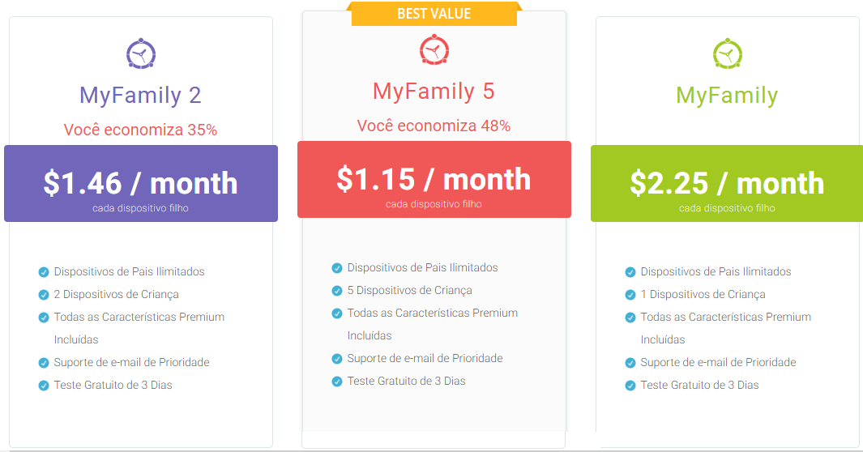

FONTE: https://familytime.io/pt/)

É possível também realizar o controle de rastreamento impondo um limite de área, onde o responsável pode receber alerta imediato quando seus filhos entrarem em zonas delimitadas.

A ferramenta é oferecida por uma assinatura mensal, sendo possível assinar três pacotes distintos (Figura 3), e está disponível na *URL*: https://familytime.io/pt/.

* + 1. OpenDNS Family Shild

Para quem recorre a uma aplicação gratuita, sem a necessidade de instalação nos aparelhos de cada usuário, o *Family Shild* pode ser uma ótima opção. Fornecido pela *OpenDNS*, a ferramenta possibilita realizar o controle parental através do roteador e não nos aparelhos, tornando assim todo o controle parental ágil para acessos. Não é necessária configuração, pois a ferramenta utiliza “*flags*” automaticamente com base em conteúdo de mau gosto, sexualidade e pornografia.

Os autores Marshall; Ellis(2018), afirmam a facilidade do uso da ferramenta, onde “é apenas uma questão de alterar os números de servidor *DNS* em seu controle painel”

Na Figura 4 é possível como é realizado a configuração do uso, onde basta apenas configurar o número do *DNS* que é cedido no site da ferramenta.

1. Configuração *OpenDNS em roteador TP-Link*

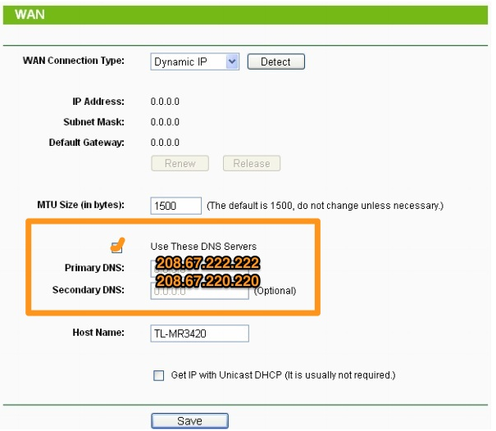

FONTE: (https://support.opendns.com/hc/en-us/articles/228008587)

Demais informações de instalação e configuração podem ser encontradas na URL: https://support.opendns.com/hc/en-us/sections/206253627 onde pode ser encontrado o fabricante correto do modem e consequentemente, aplicar as configurações necessárias.

* + 1. Kiddle

Esta ferramenta que tende a ser muito interessante é o *Kiddle*, uma ferramenta que realiza pesquisas na web destinada a crianças (Figura 5). A ferramenta foi baseada na *Safe Search* do Google e conta com o mecanismo de pesquisa segura, onde lista somente os sites que satisfazem os requisitos da família, assim desconsiderando sites com conteúdo explícito ou enganoso.

1. Mecanismo de Busca Kiddle



FONTE: (https://www.kiddle.co/)

Além destes recursos, a ferramenta conta com um visual atrativo às crianças, atraindo mais atenção delas do que um pesquisador comum, pois conta com uma interface visual amigável.

A ferramenta está disponível na *URL*: https://www.kiddle.co/ e o acesso é gratuito.

* + 1. Youtube Kids

Com base no site oficial do *Youtube*, é disponível um mecanismo que tem por finalidade tornar o uso mais seguro e simples para as crianças explorarem o mundo por meio de vídeos *on-line*, assistindo seus programas e músicas favoritos, além de aprender também com vídeos educativos.

A solução permite que os pais realizem controles no acesso, dando a possibilidade de adaptar a experiência às necessidades da família.

Os principais tipos de controle incluem:

* **Bloqueio**
  + Caso encontre um vídeo ou canal que o responsável não deseja ver, pode bloquear ou removê-lo automaticamente de todos os perfis de seus filhos.
* **Assistir História**
  + É possivel também saber o que as crianças estão assistindo no aplicativo.
* **Controle de pesquisa**
  + É possivel ativar a pesquisa para que as crianças possam acessar mais vídeos e também desativar a pesquisa para uma experiência mais contida.
* **Cronômetro**
  + É possivel configurar um temporizador para limitar o tempo que as crianças podem permanecer com o aplicativo.

Todos estes recursos estão disponíveis em uma solução gratuita, e publicada na *AppStore* para dispositivos *IOS* e Google *Play* para dispositivos *Androids*.

* + 1. Family-Safety Metacert

Esta ferramenta de controle parental tem seu principal produto destinado ao *Ipad*, com o uso de um navegador personalizado e também disponibiliza ao navegador Google Chrome a extensão *Family-Satety*.

Segundo Metacert (2013), a ferramenta possibilita o bloqueio de mais de 700 milhões de páginas de conteúdo adulto, além de remover também as imagens e vídeos de conteúdo adulto da pesquisa do Google, segundo o fabricante.

A ferramenta dispõe de dois modos de acessos, sendo o *Safe Browsing* que prove o acesso à internet aberta através de controles, e o *Just for Kids*, onde veta todo o acesso à internet e permite acessos somente a partir de uma *WhiteList*.

Para o modo *Safe Browsing*, a ferramenta prove o controle da intensidade do bloqueio, além de tipos pré-definidos de palavras chaves. Ativa também o modo *Safe* *Search* para o Google, Yahoo e Bing. Na Figura 6 é possível configurar os tipos pré-definidos de bloqueio pela aplicação.:

1. Controle de intensidade de bloqueio e tipos pré-definidos

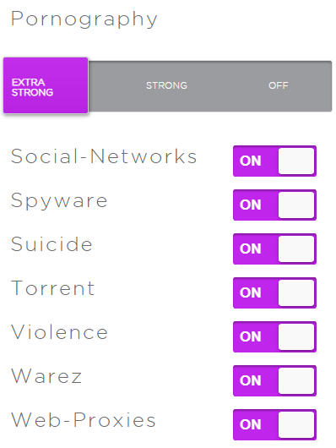

FONTE: (Próprio autor).

A ferramenta conta com uma avaliação de 4 estrelas e com uma grande reputação no Google Chrome *web store* atingindo a marca de 67,335 usuários.

* + 1. Windows Family

O Sistema operacional *Windows* 10 também possui um recurso de controle dos pais, no qual o usuário pode realizar vários controles a partir de uma única conta.

Segundo Prass (2015):

Agora o recurso de controle parental é chamado de Windows Família, e através dele os pais ou responsáveis podem explorar com mais eficiência a funcionalidade que permite restringir o tempo de uso do dispositivo, quais programa poderão ser executados, o download de aplicativos conforme a classificação etária, sites adultos bloqueados [...]

A ferramenta dispensa qualquer tipo de instalação, pois é nativa do sistema operacional, basta apenas adicionar um usuário e definir que este usuário é uma criança. Após esta configuração, o novo usuário do Windows pode ser controlado pelo administrador, através da *URL*: https://account.microsoft.com/family/, apresentando as seguintes configurações.

* **Atividades recentes**
  + Nesta seção, o usuário administrador tem acesso as atividades que a criança está fazendo no computador. É possível ver os acessos a sites, aplicações e jogos que a criança acessou e quanto tempo de permanência no acesso.
* **Navegação na web**
  + Esta configuração é destinada ao controle de acesso na *web* (Figura 7). É possível restringir todo o acesso à internet, liberando apenas sites confiáveis, como também é possível liberar todo o acesso e somente bloquear sites onde a criança não deve acessar. Cabe ressaltar que esta configuração é funcional apenas nos navegadores *Internet* *Explorer* e o *Microsoft* *Edge*.

1. Permissão e bloqueio de *URL*’s

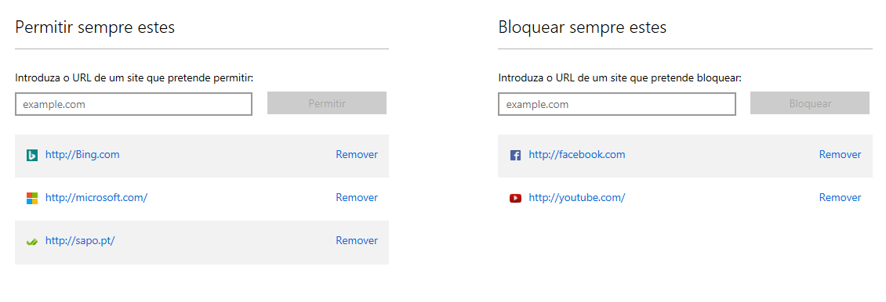

FONTE:(Silva-I (2017))

* **Classificação: Apps, Jogos e mídia** 
  + O administrador pode controlar também quais tipos de mídias, aplicativos e jogos a criança pode baixar através da *Microsoft* *Store*, bloqueando e permitindo o acesso a estes. Este controle pode ser realizado definindo uma faixa de idade da criança, onde o conteúdo é filtrado, assim definindo as mídias apropriadas. Por padrão, conteúdo destinado a adultos já são bloqueados automaticamente.
* **Tempo de Tela**
  + Esta seção é destinada ao controle de tempo de acesso ao computador que a criança está utilizando. É possível aqui realizar um controle aprofundado do tempo, definindo limites de acesso, a configuração pode ser realizada por dia, definindo qual horário a criança pode acessar ou não o computador. A Figura 8 apresenta como a configuração do tempo pode ser realizada:

1. Configuração de tempo de acesso

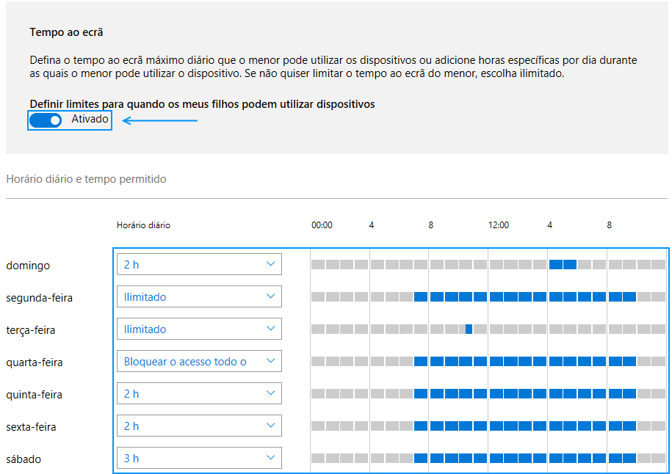

FONTE:(Silva-I (2017))

* **Compras e Gastos**
  + Este tópico é voltado para o controle de gastos a *Microsoft* *Store*. Pensando em evitar o uso abusivo ou não autorizado dos cartões de crédito, eventualmente adicionados a conta da *MS*, o administrador pode adicionar valores à conta *Microsoft* da criança onde o mesmo poderá utilizar para adquirir jogos e aplicações na loja de acordo com as classificações pré-estabelecidas.
* **Localizar seu filho**
  + Para ativar esta opção, a criança deverá possuir um dispositivo com *Windows 10 Mobile* e ter iniciado sessão com a conta *Microsoft* do administrador durante a configuração inicial do mesmo. Depois de ativada, esta opção vai permitir ao administrador visualizar a localização aproximada de onde se encontra a criança.

Hoje em dia é comum encontrar em residências um computador com *Windows* instalado, sendo assim, realizando alguns passos de configuração é possível ter um potente controle parental que é o *Windows Family* instalado, verificando o que está sendo acessado, ter controles de acessos e conteúdo e demais recursos que são fundamentais devido à grande utilização da tecnologia pelas crianças.

* + 1. Controle Parental Android

Se tratando de *device* *Android*, existe disponível por padrão no SO, um controle muito forte em nível de faixa etária, definindo o que a criança pode ou não instalar e ter acesso no *device*, este controle é destinado para aplicativos e conteúdo na *Google Play*.

Este controle é realizado através da própria *Google Play*, onde o responsável deverá acessar as configurações e ativando subsequente a opção de controle dos pais. Esta, por sua vez irá solicitar um *PIN*, onde deve ser informado pelo responsável. E por fim, é possível ter acesso a toda configuração disponível, sendo elas apresentadas na Figura 9.

1. Pagina de configuração principal

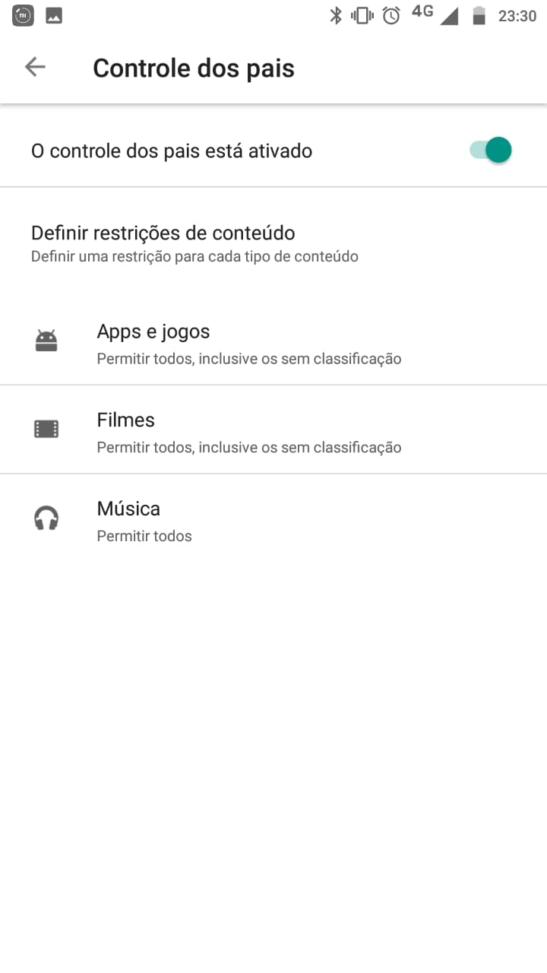

FONTE: (Configurações - Android)

Todos estes recursos tem a finalidade de controlar principalmente a censura, como pode-se ver na Figura 10, onde as configurações de *Apps*, *games*, filmes são destinadas por controle de idade, no que se diz respeito ao acesso de conteúdo.

1. Página de configuração principal

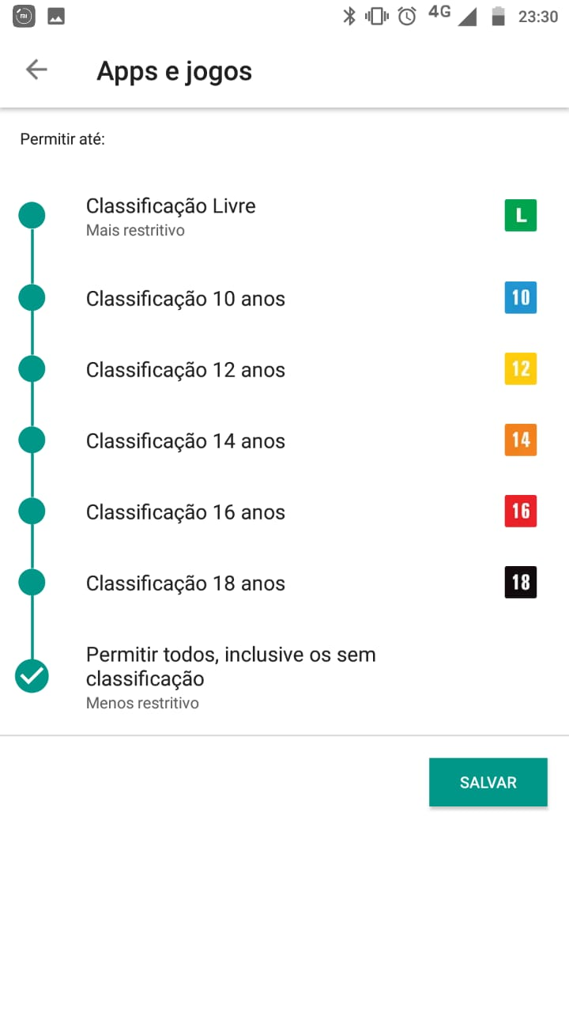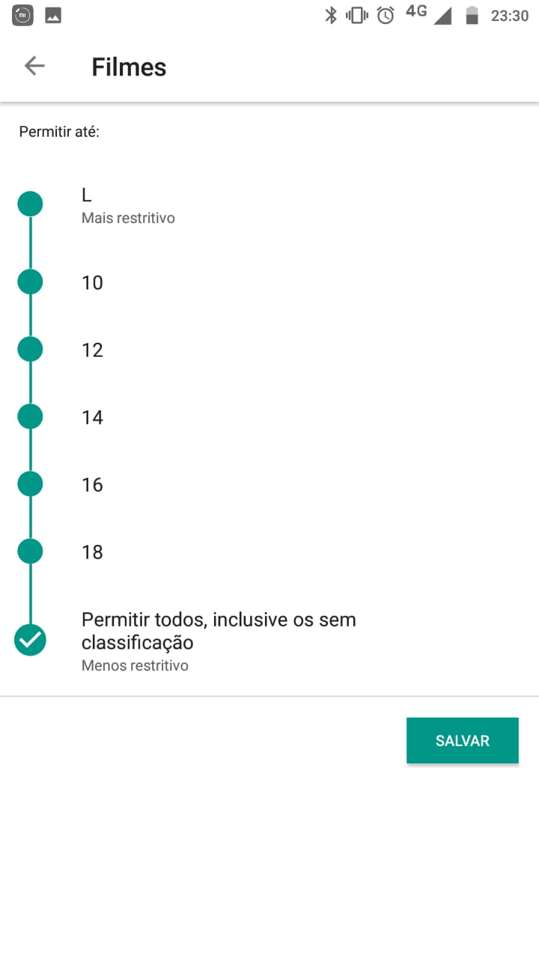

FONTE:(Configurações - Android)

Já para configuração de Músicas é possível restringir a compra das mesmas na store, como mostra a Figura 11, onde é possível bloquear a compra. Outra opção muito interessante e que também está contida nas opções de controle parental é a possibilidade de bloquear músicas com linguagens explícitas, por meio das configurações do Play Musica como pode ser observado na Figura 11.

1. Pagina de configuração do Play Musica

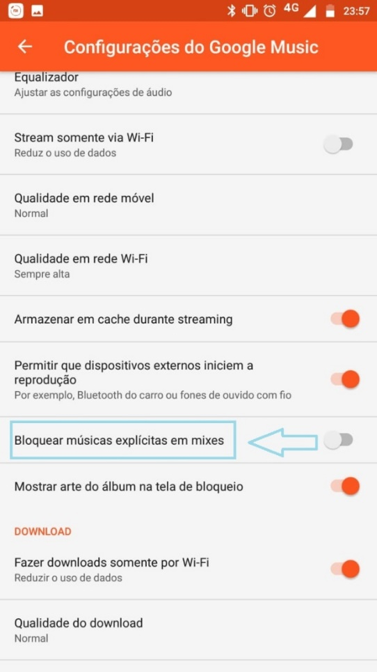

FONTE:( Configurações - Android)

* 1. Considerações do capítulo

Este capítulo teve a finalidade dar enfoque as principais ferramentas de controle parental disponíveis no mercado e também abordar algumas pesquisas que relatem os problemas que são causados pelo abuso da internet na vida das crianças.

Conforme relatado por Eisenstein e Bestefenon (2011):

Além dos riscos inerentes à nova tecnologia, [...], existe uma nova geração digital que já nasceu e cresceu com o computador em sua casa simplificando a vida e ajudando no cotidiano, inclusive da escola. [...] Mas algumas recomendações devem ser sempre lembradas para se usufruir melhor dos benefícios da tecnologia. (EISENSTEIN E BESTEFENON, 2011)

Estas recomendações, podem ser implementadas como uma série de controles que são feitas em um equipamento tecnológico, por exemplo, afirmam os autores Eisenstein e Bestefenon (2011) que concluem:

É de suma importância criar, como sociedade, mecanismos capazes de direcionar cada avanço tecnológico e das indústrias nacional e internacional de tecnologia da informação e dos computadores, provedores e servidores de internet numa fonte segura e ética, de forma que sempre sejam usados em seus aspectos positivos, não permitindo que se transformem em entraves do crescimento e do desenvolvimento digno e saudável das crianças e adolescentes brasileiros. (EISENSTEIN E BESTEFENON, 2011)

Estes mecanismos podem ser destacados como mecanismos de controle parental, que realizam algum tipo de controle em determinado site, e ou aplicativos, e ou computadores e equipamentos telefônicos. Neste capítulo foram apresentados alguns recursos que podem ser utilizados no dia a dia como controle parental, dos níveis mais altos de controle até mesmo o mais simples e fica a cargo do progenitor das crianças escolher o que mais lhe convém para realização do controle parental.

1. Análise e DESENVOLVIMENTO DO Projeto
   1. Visão geral da extensão

A partir de todos os levantamentos e pesquisas realizado no decorrer deste trabalho, tem-se como objetivo o desenvolvimento de uma extensão destinada ao navegador Google Chrome.

A extensão visa abranger as principais funcionalidades de outras extensões, dentre elas, pode ser destacada as seguintes:

* + 1. Bloqueio de URL

A extensão prove a opção de realizar o bloqueio das páginas pela *URL*, onde os pais podem inserir manualmente uma lista de *URL* para bloqueio, ou conforme navegação, fica disponível através da opção de *popup* do navegador realizar o bloqueio através do botão “Bloquear site”, com esta opção a url do site será adicionada na lista de bloqueio do usuário, sendo este método o mais confiável para o bloqueio, vide figura 12.

1. *Popup* de opções de bloqueio.

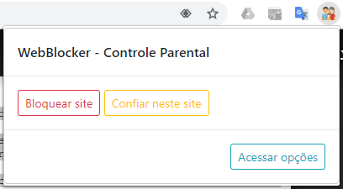

FONTE: (Próprio autor)

Também nesta área de *popup*, está disponível a opção “Confiar neste site ”, com ela a ferramenta confiará neste site, adicionando-os na lista de urls confiáveis, que será abordado no item 3.1.2.

* + 1. Permissão de conteúdo

Está opção é disponível para quem deseja realizar um bloqueio total da navegação e ir liberando os sites conforme necessidade. Por exemplo, todo o acesso pode ser bloqueado via opção “Definições de permissionamento e bloqueio total do conteúdo” na página de configuração da extensão conforme figura 13.

1. Opção de permissão de conteudo

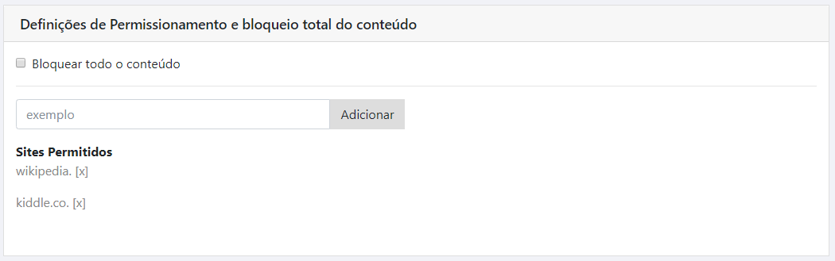

FONTE: (Próprio autor)

Com todo o acesso bloqueado, é possível liberar somente sites educativos por exemplo, fazendo com que a criança acesse somente os sites escolhidos pelo administrador.

* + 1. Bloqueio de conteúdo por palavras

Este recurso faz com que cada requisição que seja feita a partir do navegador seja analisada ao carregar, através dos métodos do *chrome*.*extensions* no qual será utilizado na aplicação.

Segundo a documentação fornecida pela Google, é possível com esta biblioteca observar, analisar e interceptar, para que a extensão possa bloquear ou modificar requisições que são feitas através do navegador.

Na parte de opções do *plug-in*, será possível adicionar as palavras chaves da preferência do responsável, ou optar a utilizar a lista já configurada na extensão, abordando os principais termos estudados até então.

Fica claro ressaltar que o bloqueio por palavras acontece quando a página *HTML* é carregada, a ferramenta realizará uma verificação na página, afim de encontrar as palavras estabelecidas na lista, caso encontre algum dos itens cadastrados, a ferramenta realizará o bloqueio do conteúdo.

* + 1. Censura de palavras

Esta opção vai realizar como no item anterior o prévio carregamento da página, procurando pelas palavras que estão cadastradas na lista de censura.

1. Teste de funcionamento de censura de palavras

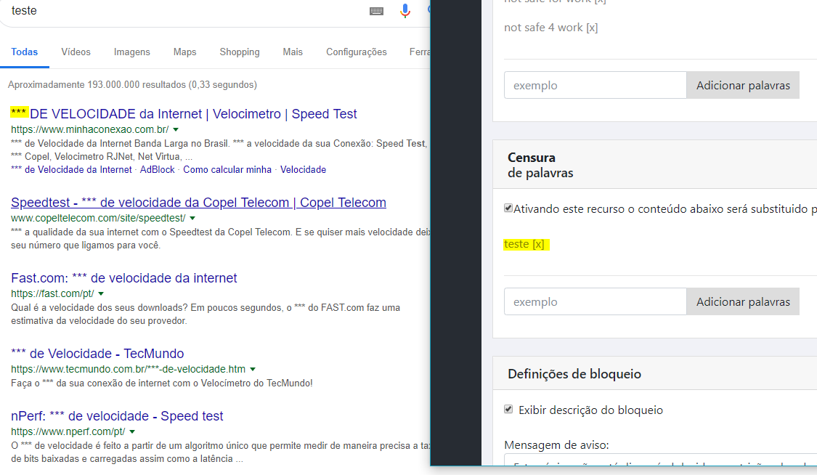

FONTE: (Próprio Autor)

Caso encontrar umas palavras que esteja cadastrada, o *plug-in* vai substituir a palavra pelos caracteres ***. Esta opção é útil para quem não queira realizar um bloqueio total de um termo, mas sim apenas censura-lo.

* + 1. Bloqueio das configurações da extensão por senha

Assim como na maioria das ferramentas disponíveis na web, a extensão que é proposta neste trabalho terá um controle de acesso às configurações a partir de um *PIN* definido quando é instalada a ferramenta.

Esta funcionalidade tem como propósito vetar qualquer alteração das configurações estabelecidas pelos pais.

Foi dado foco para o *PIN*, pois como não visamos nenhum vínculo com contas e *login*, será utilizado o próprio banco de dados que o browser disponibiliza, assim definindo as configurações de senha ou qualquer outra que necessite armazenamento.

* 1. Tecnologias que serão utilizadas

Como o foco é totalmente para o uso no navegador Google Chrome, será utilizado no projeto a linguagem de marcação *HTML*, folhas de estilo *CSS* para tornar-se um aplicativo agradável ao uso dos pais, será utilizado a biblioteca disponível para manipulação em extensões disponível pelo Google chamada de *chrome.webRequest*, e como complemento para as regras de negócio será usada a linguagem *JavaScript*.

Para a *IDE* de desenvolvimento será utilizado o *Visual Studio Code*, no qual é um editor de código-fonte desenvolvido pela *Microsoft* para *Windows*. Inclui suporte para depuração, controle *Git* incorporado, realce de sintaxe, complementação inteligente de código e refatoração de código.

* 1. Disponibilização para download no Chrome
     1. Nome do plug-in no texto

Durante a publicação do *plug-in* na *Web Store* do Google Chrome, foi solicitada um nome para a ferramenta. Através de analises das propostas, o *plug-in* foi batizado com o nome de “*WebBlocker* – Controle Parental”.

A figura 15 apresenta o *banner* que também é solicitado no momento da publicação do *plug-in* da *Web Store* do Google Chrome. Estes itens são fundamentais para a publicação da do plug-in, pois são itens que dará incentivo aos pais e responsáveis de instalar o plug-in e realizar o uso no seu navegador.

1. Banner nome do plug-in

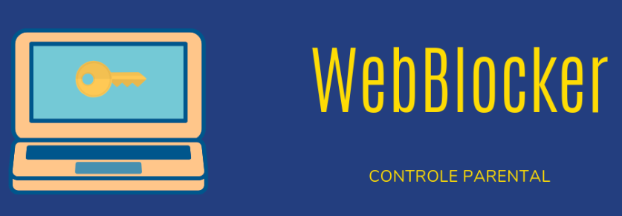

Fonte: (Próprio autor)

O nome tem por finalidade auto explicar a funcionalidade da ferramenta, misturando elementos em inglês e português, a fim de chamar atenção de pessoas leigas em informática.

* + 1. Publicação do plug-in

Para realizarmos a publicação do *plug-in* no navegador Google Chrome, é necessário previamente realizar o pagamento de uma taxa que o próprio Google cobra para ter garantia do usuário desenvolvedor que vai utilizar a sua plataforma.

O pagamento de uma taxa de *US$5,00*, que é cobrada para confirmar a conta do desenvolvedor e tem o fim de proteger os usuários de atividades fraudulentas, assim posteriormente é possível indexar os aplicativos na loja.

Após realizado o pagamento, o desenvolvedor deve abrir a *URL*: https://chrome.google.com/webstore/category/extensions?hl=pt-BR e no canto superior direito acessar a guia: “Painel de controle do desenvolvedor”, conforme figura 16.

1. Acesso para o painel de controle do desenvolvedor

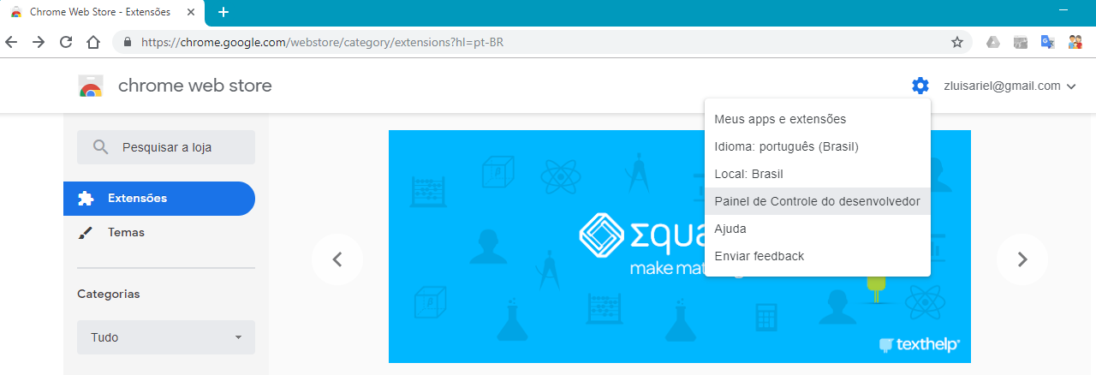

Fonte: (Próprio autor)

Após realizado *login*, no qual é solicitado, será aberto o painel de controle do desenvolvedor (Figura 17). Neste passo, vamos adicionar um novo projeto, clicando no botão “Adicionar novo item”.

1. Painel de controle do desenvolvedor

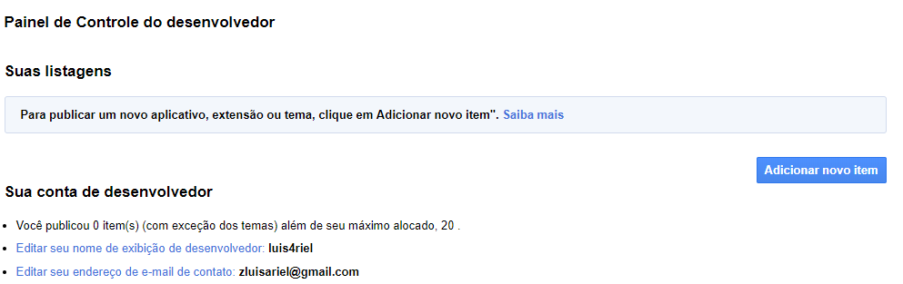

Fonte: (Próprio autor)

Para adicionar um projeto, é necessário contemplar os seguintes pré-requisitos:

* Enviar um arquivo *ZIP* com o diretório do item, não um arquivo *CRX* compactado.
* Incluir um ícone de produto bem concebido no seu manifesto.

Após cumprir as etapas destacadas acima, é possível enviar o arquivo *zip* para verificação, realizando o upload do mesmo.

1. Upload do Projeto

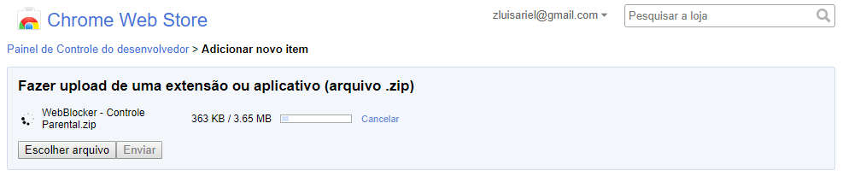

Fonte: (Próprio autor)

* + 1. Como acessar e como instalar

A extensão, depois que foi concluída, foi disponibilizada gratuitamente na *web store* do Google Chrome, disponível na *URL*: https://chrome.google.com/webstore/category/extensions.

Para realizar a instalação basta apenas pesquisar pelo nome da ferramenta no campo de pesquisa, e terá um resultado conforme a figura 19.

1. Analise pendente

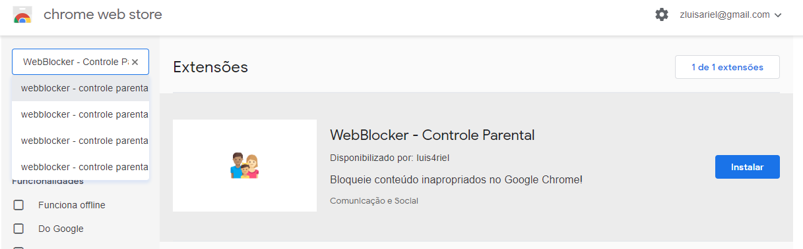

Fonte: (Próprio autor)

Após localizado o plug-in, basta apenas clicar em instalar e o navegador vai se encarregar de realizar o download como também realizar a instalação da extensão, disponibilizando ao final para o usuário.

* 1. Casos de Uso

Com base nas funcionalidades levantadas para a extensão proposta, foram definidos os casos de uso, sumarizados pelo Tabela 4.

1. Casos de Uso

| **ID** | ***Titulo*** | ***Descrição*** | ***Prioridade*** | ***Horas*** |
| --- | --- | --- | --- | --- |
| 001 | Autenticação para acesso ou alteração de configuração na extensão | O usuário efetuará a autenticação através do uso de um pin definido quando instalado a aplicação. Este pin será utilizado para alteração das configurações da extensão. | Alta | 2 |
| 002 | Possibilitar bloquear *URL* | Após realizado a autenticação, o usuário terá a opção de bloquear quantas *URL*'s quiser, inserindo-as na parte de bloqueios da extensão. | Alta | 5 |
| 003 | Possibilitar bloquear por palavras chaves | Após realizado a autenticação, o usuário terá a opção de bloquear os conteúdos das páginas através de palavras chaves, inserindo-as na parte de bloqueios da extensão. | Alta | 5 |
| 004 | Possibilitar uma lista de urls já configuradas no sistemas | Após realizado a autenticação, o usuário tem como opção realizar o boqueio através de uma lista default da extensão, assim agilizando o controle de navegação. | Média | 3 |
| 005 | Lista pre-configurada de palavras chaves | Após realizado a autenticação, o usuário pode realizar o boqueio através de uma lista pré-definida de palavras chaves, assim facilitando para o usuário bloqueando os principais termos acessados | Média | 3 |

FONTE: (Próprio Autor)

* 1. Histórias de Usuário

A Tabela 5 apresenta as histórias de usuário levantadas a partir da visão geral do sistema.

1. Histórias de usuário

| **ID** | ***Descrição*** | ***Prioridade*** | ***Horas*** |
| --- | --- | --- | --- |
| 001 | Eu como usuário administrador, gostaria que a extensão disponibilize de uma autenticação para que os usuários finais não alterem as predefinições estipuladas na ferramenta. | Alta | 2 |
| 002 | Eu como usuário administrador, quero cadastrar na extensão uma lista de *URL* para que com base nela realize o bloqueio pré-determinado. | Alta | 5 |
| 003 | Eu como usuário administrador, quero cadastrar na extensão uma lista de palavras chaves, para que, com base nesta lista, realize o bloqueio da URL caso a palavra seja encontrada no corpo da página que está sendo solicitada. | Alta | 5 |
| 004 | Eu como usuário, quero a minha disposição uma lista pré-configurada de URL que realize o bloqueio de forma automática, sem a precisão de realizar o cadastro manualmente de URL. | Média | 3 |
| 005 | Eu como usuário, quero ser notificado sobre os acessos bloqueados através de um relatório disponível para emissão na extensão. | Baixa | 3 |

FONTE: (Próprio Autor)

* 1. Considerações finais e futuras implementações

Durante o desenvolvimento do *plug-in* se obteve diversas ideias a fim de tornar uma aplicação harmoniosa e funcional para um usuário final, contudo, devido a delimitação do escopo e tempo dedicado a este TCC, as mesmas podem ser implementas futuramente a fim de melhorar o funcionamento e uso da extensão.

Nas Tabelas 6 e 7 são descritas as sugestões de implementações futuras, separadas em casos de uso e histórias de usuário, com foco no controle do tempo de navegação e o tempo de acesso por *URL*.

1. Casos de Uso

| **ID** | ***Titulo*** | ***Descrição*** | ***Prioridade*** | ***Horas*** |
| --- | --- | --- | --- | --- |
| 001 | Controle de tempo de acesso ao navegador | Após realizado a autenticação, o usuário terá a opção de controlar o tempo de uso do navegador, através de um controle definido na parte de bloqueios da extensão. | Média | 3 |
| 002 | Controle de tempo de acesso a *URL*’s | Após realizado a autenticação, terá possibilidade de bloquear também entre horários pré-determinados cada *URL*, inserindo na parte de bloqueios da extensão. | Média | 3 |

FONTE: (Próprio Autor)

1. Histórias de usuário para futuras implementações

| **ID** | ***Descrição*** | ***Prioridade*** | ***Horas*** |
| --- | --- | --- | --- |
| 001 | Eu como usuário, quero a minha disposição uma funcionalidade onde eu possa definir horários de uso do navegador, que se no horário estipulado por mim, bloqueie totalmente o acesso ao navegador. | Média | 3 |
| 002 | Eu como usuário, quero ser notificado sobre os acessos bloqueados através de um relatório disponível para emissão na extensão. | Baixa | 3 |

FONTE: (Próprio Autor)

Fica também como implementação futura o uso de listas pré-definidas de *links* de sites que são classificados como inapropriados. Estas listas serão incluídas e o usuário poderá realizar o controle através de categorias pré-determinadas na aplicação. Esta implementação busca suprir o trabalho dos pais em ter que realizar o acesso direto da *URL* na aplicação, pois, tudo está em constante mudança na internet, a cada dia que passa novos sites são hospedados e seria impraticável toda vez “imputa-los” na ferramenta. Esta implementação busca evitar uma série de frustações durante o uso do *plug-in*.

1. Desenvolvimento da Extensão Proposta
   1. Extensão

As extensões são compostas por diversos componentes, dentre eles é destacado neste trabalho o uso de scripts de segundo plano, scripts de conteúdo e pagina de opções. Porém as extensões não se limitam a estes componentes, dependendo do seu uso pode ser composta por vários outros itens que estão disponíveis no tutorial de introdução das extensões do Google Chrome. Segundo Chrome (2018), “O uso de extensões permite que o usuário obtenha funcionalidades distintas em diversos sites, alterando o funcionamento e o comportamento do Chrome de acordo com suas necessidades”. A maioria é construída com tecnologias da web, como *HTML*, *Javascript* e *CSS*.

Para realizar a disponibilização é “necessário disponibilizar ao usuário um pacote único, onde o mesmo será instalado no navegador através de um download”, afirma Google (2018). Através destes arquivos, desenvolvedores podem disponibilizar na Chrome *Web Store* um único pacote, permitindo o usuário realizar o *download* do mesmo e utilizá-lo.

Esta disponibilização é realizada através de um *Chrome Developer DashBoard*, onde é interligada com a loja oficial do navegador, possibilitando até mesmo impor valores de uso sobre o aplicativo disponibilizado. Faremos uma abordagem mais completa sobre o upload do aplicativo nos próximos capítulos, assim detalhando mais sobre estes passos.

* 1. Principais partes do código

A extensão proposta tem por objetivo realizar o controle do fluxo de conteúdo, permitindo bloquear as *URL* que são inseridas na parte de opções, bem como as palavras chaves que serão introduzidas para se obter o mesmo propósito.

* + 1. Manifest.json

Tudo inicia pelo arquivo Manifest.json. Este arquivo é o “principal” de toda extensão, pois é responsável por informar ao mecanismo do navegador qual o propósito da extensão. Ele contém todas as regras, funcionalidades, permissões e ações que a aplicação irá realizar no navegador. Segundo Chrome, (2018) “todas as extensões possuem um arquivo de manifesto *JSON*, onde este prove as informações importantes do projeto”.

Acessando a *URL*: https://developer.chrome.com/extensions/manifest é possível encontrar todas as configurações que o arquivo suporta, porém, não é necessário utilizar todos as funções, depende de qual é a finalidade do *plug-in*, existe uma gama diversa de opções que podem ser utilizar.

No caso da extensão de controle parental, será utilizado as configurações obrigatórias de qualquer extensão que é o nome, a descrição, a definição da página de opções, as ações que o browser vai realizar, a definição da página de *background* e os *scripts* de conteúdo onde são responsáveis por boa parte das regras de negócio da aplicação além das permissões, que definem o que a aplicação está permitida a fazer no browser. Outro item que é indispensável é a versão do manifesto, que é obrigatório para as extensões, neste caso será definida como versão 2. O Quadro 2 apresenta o formato atual do arquivo manifest.json no qual contempla a aplicação.

1. Formato do arquivo principal

|  |  |
| --- | --- |
| 1  2  3  4  5  6  7  8  9  10  11  12  13  14  15  16  17  18  19  20  21  22  23  24  25  26  27  28  29  30  31  32  33  34  34 | {  "name": "Controle Parental",  "description": "Controle parental com facilidade!",  "options_page": "index.html",  "browser_action": {  "default_popup": "popup.html"  },  "background": {  "scripts": [  "background.js",  "popup.js"  ]  },  "content_scripts": [  {  "matches": [  "<all_URLs>"  ],  "js": [  "contentScript.js"  ],  "run_at": "document_end"  }  ],  "permissions": [  "webRequest",  "webRequestBlocking",  "activeTab",  "tabs",  "<all_URLs>"  ],  "version": "0.0.1",  "manifest_version": 2,  "minimum_chrome_version": "23"  } |

FONTE: (Próprio autor)

* + 1. Bloqueando URLS

Toda extensão permite ao desenvolvedor o uso da página de opções da extensão, onde podem ser realizadas diversas configurações como é o caso da aplicação que será desenvolvida. A ferramenta terá a opção de bloquear os sites por *URL*, bloquear por palavras e definir configurações de data e hora de acesso.

Abaixo temos as definições de bloqueio por *URL* contendo o *HTML* e o conteúdo *JS* que define o bloqueio da página.

O Quadro 3 apresenta o trecho de código que representa o *HTML* da página de opções contento somente a funcionalidade de inserir uma URL.

1. Código HTML para inserir *URL*

|  |  |
| --- | --- |
| 1  2  3  4  5  6  7  8  9  10  11  12  13  14  15  16  17  18  19  20  21 | <div class="row">  <div class="col-lg-12">  <div class="card">  <div class="card-header">  <h6>Insira a <strong>*URL*</strong></h6>  </div>  <div class="card-body">  <div class="row form-group">  <div class="col-12 col-md-12">  <textarea name="textarea-input" id="input*URL*s" rows="9" placeholder="Insira aqui..."  class="form-control"></textarea>  </div>  </div>  </div>  </div>  </div>  </div> |

FONTE: (Próprio autor)

Quando interpretado no navegador, junto com a folhas de estilo o conteúdo acima (Quadro 3) resulta na visualização abaixo (Figura 20).

1. Inserção de *URL* na aplicação

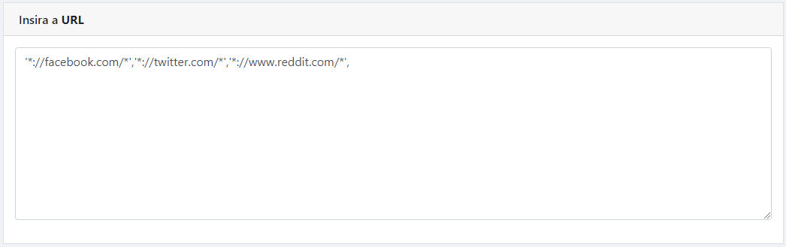

FONTE: (Próprio autor)

A partir desta interface (Figura 20), o usuário poderá cadastrar quantas *URL* necessitar, apenas delimitando por um separador.

Após, quando cada requisição é feita pelo *browser* é utilizada a função *WebRequest* da extensão que permite uma série de funções na requisição.

The web request API defines a set of events that follow the life cycle of a web request. You can use these events to observe and analyze traffic. Certain synchronous events will allow you to intercept, block, or modify a request. (WEBREQUEST, 2018)

Como essa função usa um manipulador de eventos de bloqueio, ela requer a permissão "*webRequest*" e também a permissão "*webRequestBlocking*" no arquivo de manifesto (Quadro 4).

1. Declaração WebRequest em Manifest.json

|  |  |
| --- | --- |
| 1  2  3  4 | "permissions": [  "webRequest",  "webRequestBlocking",  ], |

FONTE: (Próprio autor)

A solicitação pode ser observada abaixo (Quadro 5), onde ocorre a chamada da função. O *array* *filter* contém uma simulação do que será capturado no *input* do usuário descrito anteriormente.

1. Requisição WebRequest

|  |  |
| --- | --- |
| 1  2  3  4  5  6  7  8  9  10  11  12  13  14  15  16  17 | const filter = {  *URL*s: [  '*://facebook.com/*',  '*://twitter.com/*',  '*://www.reddit.com/*',  ],  };  window.chrome.webRequest.onBeforeRequest.addListener(  page => {  console.log('page blocked - ' + page.*URL*);  return {  cancel: true,  };  },  filter,  ['blocking']); |

FONTE: (Próprio autor)

A seguir, através da Figura 21, pode ser comprovado o funcionamento da requisição.

1. Site Twitter.com bloqueado

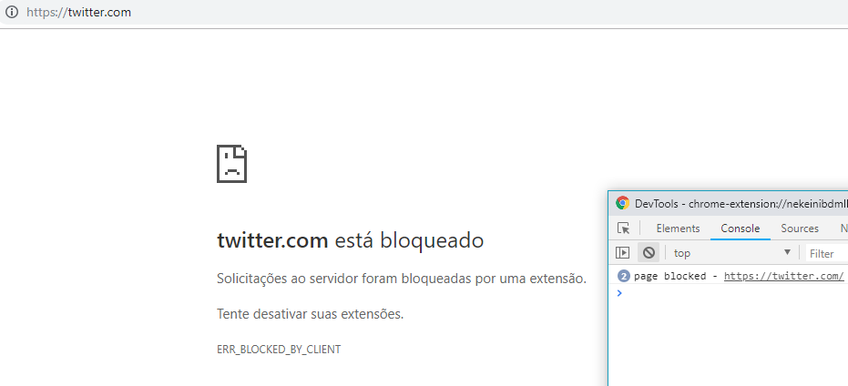

FONTE: (Próprio autor)

A requisição apresenta uma mensagem para o usuário, onde pode ser substituído, aplicando outra página *HTML* que será abordado nas próximas *features*.

* 1. Telas do sistema

Neste tópico são apresentadas as telas projetadas. A interação com usuário é realizada pela página inicial de opções, que permite ao usuário configurar o tipo de *URL* a ser bloqueada e também o bloqueio por palavras chaves.

Para realizar o acesso a página de opções, pode-se fazer o acesso clicando no atalho da extensão, localizado no lado direito superior do browser, onde é possível interagir com a extensão.

1. Ícone de interação

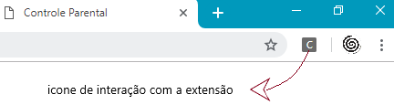

FONTE: (Próprio autor)

Clicando na aba de opções, a ferramenta apresentará a funcionalidade de bloquear site, e o botão de acessar a aba opções.

Abaixo (Figura 23) é apresentado a página de opções, como já mencionado, ela prove recursos de usabilidade ao usuário. Na extensão será possível a inserção e remoção de item como as *URLs* que serão bloqueadas e também as palavras chaves.

1. Opções.html

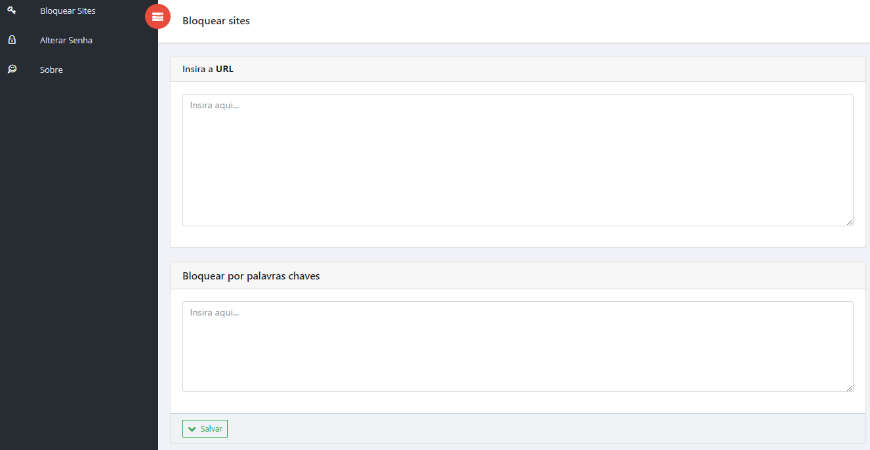

FONTE: (Próprio autor)

Na tela seguinte (Figura 24) temos a opção de alterar a senha, que é configurada quando a aplicação é iniciada, assim caso aconteça alguma alteração na página de opções, é antes solicitada a senha de usuário.

1. Pagina de alteração da senha

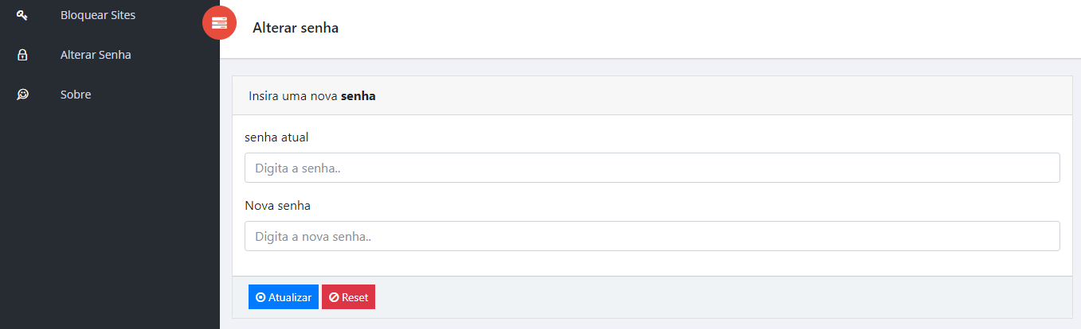

FONTE: (Próprio autor)

E por fim é disponibilizado a página sobre que se diz respeito a finalidade da extensão e contatos com o autor (Figura 25).

1. Sobre.html

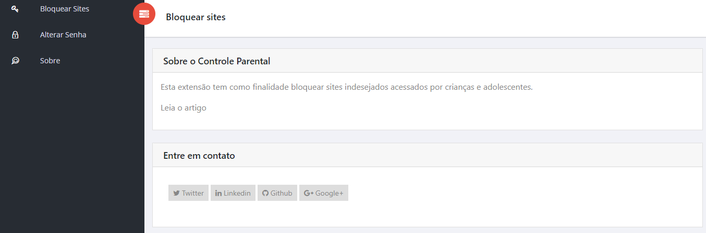

FONTE: (Próprio autor)

* 1. Considerações do capitulo

Muito se estudou nos capítulos anteriores sobre o que é um controle parental, como funciona e os benefícios que ela proporciona para uma criança. Seu uso é fundamental para ter um controle da internet ou de equipamentos eletrônicos nas quais as crianças usam atualmente.

A proposta foi pensada e adequada com base nas ferramentas estudadas neste trabalho, na tabela 8 fica destacado as principais características das ferramentas.

1. Analises das funções das ferramentas

|  |  |  |
| --- | --- | --- |
| Nome Ferramenta | Principais características | Gratuita |
| McAcafe Safe Family | Realiza o bloqueio de aplicativosfiltragem de sites, gerenciamento do tempo de tela, bloqueio de download de novos aplicativos, bloqueio de compras, além de contar com relatórios de uso e localização a partir de GPS(Dispositivos Moveis) | X |
| Qustodio | Proteção básica com o mecanismo de filtro web e controle de tempo. Monitoramento do facebook, Definição de um calendário ou limites de quanto tempo se pode utilizar a Internet em cada dia. Bloqueio de jogos e aplicações, sendo possível decidir quando e quais jogos ou aplicativos podem ser utilizados. Possibilita o rastreamento de dispositivos móveis e botão de Pânico. Pode ser realizado o bloqueio de chamadas, permitindo aos pais o acesso a ligações e o bloqueio de números indesejados no sistema operacional. A ferramenta permite ainda a leitura e bloqueio de SMS, tendo acesso as mensagens enviadas ou recebidas pelo usuário e definir uma lista de contatos bloqueados. | X |
| Family Time | A ferramenta possui diversas funcionalidades de controle, sendo elas as de limite de tempo de uso do smartphone, conta com o recurso da hora de dormir onde é possível limitar o tempo de tela durante um intervalo de tempo, normalmente as horas noturnas. Está disponível também com um recurso que define um tempo para os trabalhos de casa, a ferramenta bloqueia o acesso ao smartphone por determinado tempo para que os filhos possam realizar seus trabalhos, sem se preocupar com o telefone, pois, afinal ele estará bloqueado. É possível também realizar o controle de rastreamento impondo um limite de área, onde o responsável pode receber alerta imediato quando seus filhos entrarem em zonas delimitadas. | X |
| OpenDNS Family Shild | A ferramenta possibilita realizar o controle parental através do roteador e não nos aparelhos, tornando assim todo o controle parental ágil para acessos. Não é necessária configuração, pois a ferramenta utiliza “flags” automaticamente com base em conteúdo de mau gosto, sexualidade e pornografia. | V |
| Kiddle | A ferramenta foi baseada na Pesquisa Segura do Google e conta com o mecanismo de pesquisa segura, onde lista somente os sites que satisfazem os requisitos da família, assim desconsiderando sites com conteúdo explícito ou enganoso. | V |
| Youtube Kids | Bloqueio, assistir história, controle de pesquisa, cronômetro de tempo de uso | V |
| Family-Safety Metacert | A ferramenta prove o controle da intensidade do bloqueio, além de tipos pré-definidos de palavras chaves. Ativa também o modo Safe Search para o Google, Yahoo e Bing | V |
| Windows Family | Atividades recentes, navegação na web, classificação: Apps, Jogos e mídia , tempo de Tela, compras e gastos, localizar seu filho | V |
| Controle Parental Android | Um controle muito forte em nível de faixa etária, definindo o que a criança pode ou não instalar e ter acesso no device, este controle é destinado para aplicativos e conteúdo na Google Play. | V |

FONTE: (Próprio Autor)

Através destes pontos levantados em cada ferramenta, observou-se que a maioria destas realiza principalmente a parte de bloqueio de conteúdo, como o navegador impõe algumas limitações, foi abstraído destas ferramentas os principais pontos de controle, que é o foco de bloqueio conteúdo, possibilitando assim ter um controle parental ao navegador.

Além do conhecimento que foi obtido com o tema, com as pesquisas e com o desenvolvimento da aplicação, a proposta foi desenvolvida com a visão de ajudar as crianças a terem uma melhor experiência na internet, proporcionando um ambiente de navegação seguro no Google Chrome, e consequentemente possibilitando uma maior tranquilidade aos pais.

1. Considerações finais

Muito se discute sobre a problemática do uso excessivo das tecnologias pelas crianças e adolescentes, que podem desenvolver sérios problemas na saúde. Neste trabalho foram abordados artigos que abordam o tema do uso excessivo das tecnologias e os perigos que elas podem causar a uma criança, que não tem a menor ideia do que pode encontrar num ambiente tão extenso qual é a internet.

Os autores Paiva e Costa (2015), enfatizam que é importante a criança ter um acesso à internet, porém com um acesso controlado, tendo o conteúdo voltado para uma finalidade, como o estudo, ressaltam. Com base nisso, fica evidente o uso de uma ferramenta que realize um controle a nível de acesso ao recurso.

No presente trabalho, foi realizado uma série de levantamentos de ferramentas que podem ser utilizadas como forma de contornar este problema do uso excessivo, dentre elas destaco aqui a ferramenta *Qustodio*. Esta ferramenta foi testada durante o andamento deste trabalho a fim de estudar o seu funcionamento e surpreendeu pela qualidade do desenvolvimento e funcionamento da ferramenta. Durante os testes, a ferramenta foi instalada em um *device* *Android* de uma criança de 11 anos, definindo limites do tempo de uso onde cumpriu muito bem seu papel, bloqueando o uso do dispositivo nas horas determinadas, além de ter um bloqueio dos APPS indesejados. Por fim a ferramenta realiza o envio de e-mails diariamente, contendo um resumo do que foi acessado no dia pelo dispositivo.

Todas as ferramentas aqui estudadas possuem suas particularidades e vantagens, fica a cargo do administrador do *device* decidir qual usar. Com base nas funcionalidades destas ferramentas que foram estudadas, foi proposto um plug-in de controle parental para ser utilizado em navegadores Google Chrome, uma vez que, aplicações nativas de sistemas operacionais não fornecem tal controle ao navegador, sendo este navegador mais utilizado pela maioria das pessoas.

Com este plug-in, espera-se que o mesmo seja acessível aos pais que buscam uma ferramenta simples, bastando apenas realizar o acesso à *web store* do navegador e realizar o download e em poucos cliques ter uma ferramenta instalada e de fácil entendimento para o uso.

Fica claro nesta implementação que existe ainda implementações a serem realizadas a fim de propor uma melhor experiência ao usuário, como é o caso das listas pré-definidas de URL, no qual será possível realizar o controle de todos os sites que são categorizados como blacklist, sem que o pai ou responsável se preocupe de abrir a ferramenta e bloquear manualmente os sites. Estas implementações que não foram publicadas no trabalho, foram acolhidas posteriormente ao desenvolvimento do *plug-in*, não sendo possível a mudança pelo fato do tempo de desenvolvimento.

Destaco também a questão das dificuldades passadas no desenvolvimento deste trabalho. Durante as primeiras defesas de banca, tendo em mente a problematização aqui levantada por este trabalho, foi proposto um outro sistema, voltado apenas para informação dos pais, ou seja, a ideia seria criar um espaço de discussão, incentivando a um debate destes responsáveis sobre o tema, a fim da troca de informação. Porém, analisando os fatos, e com algumas sugestões dos membros de banca, o tema do trabalho foi alterado, a fim de se obter uma ferramenta funcional, destinado ao controle voltado para os pais.

Com esta decisão, a curva de aprendizado foi bastante acentuada, onde pontuamos estudos como das pesquisas existes, pesquisas das ferramentas, para no fim realizar um estudo abrangente de como funciona uma extensão no Google Chrome. Decidi sair da zona de conforto e com isto enfrentar este desafio, desafio este concluído com sucesso, tendo como resultado uma ferramenta operacional e já disponível para uso na *Web Store* do Google Chrome, com o nome de “*WebBloquer* – Controle Parental”.

* + - * 1. Referências Bibliográficas

ABREU, Cristiano Nabuco de; GÓES, Dora Sampaio. Dependência de Internet e de jogos eletrônicos: uma revisão. 2008. Disponível em: <http://www.scielo.br/pdf/rbp/v30n2/a14v30n2.pdf>. Acesso em: 05 jun. 2018.

ABREU, Cristiano Nabuco de. Afinal, videogames aumentam a violência entre os adolescentes? 2013. Disponível em: <https://cristianonabuco.blogosfera.uol.com.br/2013/09/18/afinal-videogames-aumentam-a-violencia-entre-os-adolescentes/>. Acesso em: 25 set. 2017.

ABREU, Cristiano Nabuco de; KARAM, Rafael Gomes; GÓES, Dora Sampaio; SPRITZER, Daniel Tornaim. Dependência de Internet e de jogos eletrônicos: uma revisão: internet and videogame addiction: a review. 2008. 12 f. Tese (Doutorado) - Curso de Psicologia, Instituto de Psiquiatria do Hospital das Clínicas da Fmusp, Universidade Federal do Rio Grande do Sul, São Paulo, 2008. Disponível em: <http://www.scielo.br/pdf/rbp/v30n2/a14v30n2.pdf>. Acesso em: 26 out. 2017.

ALVES, Pedro André Brites. A Dependência da Internet Efeitos na Saúde. 2014. 110 f. TCC (Graduação) - Curso de Mestrado em Sistemas e Tecnologias da Informação Para A Saúde, Escola Superior de Tecnologia da Saúde de Coimbra, Coimbra, 2014. Disponível em: <https://comum.rcaap.pt/bitstream/10400.26/14526/1/Pedro André Brites Alves.pdf>. Acesso em: 12 jun. 2018.

BARBOSA, Gilvana Costa et al. TECNOLOGIAS DIGITAIS: POSSIBILIDADES E DESAFIOS NA EDUCAÇÃO INFANTIL. Xi Congresso Brasileiro de Ensino Superior A Distância. FlorianÓpolis, p. 2888-2899. 05 ago. 2014. Disponível em: <http://esud2014.nute.ufsc.br/anais-esud2014/files/pdf/128152.pdf>. Acesso em: 09 jun. 2018.

BLUE light has a dark side. 2012. Disponível em: <https://www.health.harvard.edu/staying-healthy/blue-light-has-a-dark-side>. Acesso em: 14 jun. 2018.

BRADFORD, Alina. How Blue LEDs Affect Sleep. 2016. Disponível em: <https://www.livescience.com/53874-blue-light-sleep.html>. Acesso em: 14 jun. 2018.

CHIH-HUNG, K., Gin-Chung, L., Hsiao, S., Ju-Ju, Y., Ming-Jen, Y., Wei-Chen, L., et al. (2009). Brain activities associated with gaming urge of online gaming addiction. Journal of Psychiatric Research, 43, 739-747.

CHROME, Developer. What are extensions? Disponível em: <https://developer.chrome.com/extensions>. Acesso em: 22 set. 2018.

CHROME, Developer. Manifest File Format. Disponível em: <https://developer.chrome.com/extensions/manifest>. Acesso em: 22 set. 2018.

CHROME, Developer. Content Scripts. Disponível em: <Content Shttps://developer.chrome.com/extensions/content_scriptscripts>. Acesso em: 22 set. 2018.

DIGITAL, Brasil Pais. CONTROLE PARENTAL. Disponível em: <https://brasilpaisdigital.com.br/seguranca-e-cidadania-no-mundo-digital/controle-parental/>. Acesso em: 24 set. 2018.

Eisenstein E, Bestefenon S. Geração digital: riscos das novas tecnologias para crianças e adolescentes. Revista Hospital Universitário Pedro Ernesto. 2011;10 (Supl.2):42-52

GREENFIELD, David. As propriedades de dependência do uso de internet. In: YOUNG, Kimberly S.; ABREU, Cristiano Nabuco de. Dependência de Internet: Manual e Guia de Avaliação e Tratamento. São Paulo: Artmed Editora, 2011. Cap. 8, p. 170. Disponível em: <http://www.dependenciadeinternet.com.br/nabucocap08.pdf>. Acesso em: 25 set. 2017.

MACEDO, Jorge. Exagero de tecnologia deixa crianças e adolescentes desconectados do mundo real, 2014. Disponível em http://www.em.com.br/app/noticia/gerais/2014/05/25/interna_gerais,532336/exagero-de- tecnologia-deixa- criancas-e- adolescentes-desconectados- do-mundo- real.shtml, acesso em 09 de setembro de 2017.

MELLOULI, Menel et al. Prevalence and Predictors of Internet Addiction among College Students in Sousse, Tunisia. Journal Of Research In Health Sciences. Islamic Republic Of Iran, 21 dez. 2017. p. 1-7.

MARSHALL, Carrie; ELLIS, Cat. The best free parental control software 2018. 2018. Disponível em: <https://www.techradar.com/news/the-best-free-parental-control-software>. Acesso em: 17 set. 2018.

METACERT. I use Chrome on my computer. 2013. Disponível em: <https://family-safety.metacert.com/#chrome>. Acesso em: 18 set. 2018

NABUCO, Cristiano. Afinal, videogames aumentam a violência entre os adolescentes? 2013. Disponível em: <https://cristianonabuco.blogosfera.uol.com.br/2013/09/18/afinal-videogames-aumentam-a-violencia-entre-os-adolescentes/>. Acesso em: 07 jun. 2018.

PAIVA, Natália Moraes Nolêto de; COSTA, Johnatan da Silva. A INFLUÊNCIA DA TECNOLOGIA NA INFÂNCIA: DESENVOLVIMENTO OU AMEAÇA?2015. 13 f. TCC (Graduação) - Curso de Psicologia, Psicologia.pt, Piauí, 2015. Cap. 1. Disponível em: <http://www.psicologia.pt/artigos/textos/A0839.pdf>. Acesso em: 30 out. 2018.

PRASS, Ronaldo. Windows 10: saiba como definir o tempo de uso do computador e restringir o acesso aos sites de conteúdo adulto. 2015. Disponível em: <http://g1.globo.com/tecnologia/blog/tira-duvidas-de-tecnologia/post/windows-10-saiba-como-definir-o-tempo-de-uso-do-computador-e-restringir-o-acesso-aos-sites-de-conteudo-adulto.html>. Acesso em: 03 nov. 2018.

RAMAL, Andrea. O que falta às crianças e jovens viciados em tecnologia? 2017. Disponível em: <http://g1.globo.com/educacao/blog/andrea-ramal/post/o-que-falta-criancas-e-jovens-viciados-em-tecnologia.html>. Acesso em: 16 nov. 2017.

RUAS, Desirée. Infância: especialistas falam dos prejuízos da exposição a conteúdos adultos. Disponível em: <http://rebrinc.com.br/destaques/infancia-especialistas-falam-dos-prejuizos-da-exposicao-a-conteudos-adultos/>. Acesso em: 13 set. 2018.

RUAS, Desirée. A Classificação Indicativa na internet e a proteção dos direitos da infância. Disponível em: <http://rebrinc.com.br/biblioteca/artigos/a-classificacao-indicativa-na-internet-e-a-protecao-dos-direitos-da-infancia-2/>. Acesso em: 12 set. 2018.

REGIONAL, Diario. Visualização de conteúdos impróprios pode causar traumas à crianças e adolescentes. 2017. Disponível em: <https://diarioregionaljf.com.br/2017/07/04/psicologa-da-dicas-de-como-os-pais-devem-portar-diante-da-privacidade-dos-filhos/>. Acesso em: 13 set. 2018.

SILVA-I, Nuno. SEGURANÇA FAMILIAR MICROSOFT NO WINDOWS 10: UM GUIA PARA PAIS E EDUCADORES. 2017. Disponível em: <https://www.revista-programar.info/artigos/seguranca-familiar-microsoft-no-windows-10-um-guia-para-pais-e-educadores/>. Acesso em: 05 nov. 2018.

SILVA, Geraldo Magela da. O USO DO COMPUTADOR NA EDUCAÇÃO, ALIADA A SOFTWARES EDUCATIVOS NO AUXÍLIO AO ENSINO E APRENDIZAGEM. 2008. Disponível em: <http://www.educacaopublica.rj.gov.br/biblioteca/tecnologia/0021.html>. Acesso em: 06 jun. 2018.

STRAVOGIANNIS, Andréas; ABREU, Cristiano Nabuco de. Internet addiction: a case report. Revista Brasileira de Psiquiatria, São Paulo, v. 1, n. 31, p.76-78, nov. 2009. Disponível em: <http://www.scielo.br/pdf/rbp/v31n1/a19v31n1.pdf>. Acesso em: 16 jun. 2018.

TEAM, Qustodio. Por quê a vigilância Parental é importante? 2016. Disponível em: <https://www.qustodio.com/pt/blog/2016/08/why-parental-monitoring-is-important/>. Acesso em: 13 set. 2018.

WEBREQUEST, Chrome. Chrome webRequest. Disponível em: <https://developer.chrome.com/extensions/webRequest>. Acesso em: 23 set. 2018.